PENERAPAN ALGORITMA BLOWFISH DALAM PENGAMANAN FILE BERBASIS JARINGAN CLIENT SERVER

SKRIPSI



Oleh :

NOVRIZAM HARI
NPM. 15010052

PROGRAM STUDI INFORMATIKA
FAKULTAS ILMU KOMPUTER
UNIVERSITAS DEHASEN BENGKULU
2021
PENERAPAN ALGORITMA BLOWFISH DALAM PENGAMANAN FILE BERBASIS JARINGAN CLIENT SERVER

SKRIPSI

Oleh :

NOVRIZAM HARI
NPM. 15010052

Diajukan Untuk Memenuhi Persyaratan Dalam Menyusun Skripsi
Pada Program Studi Informatika

PROGRAM STUDI INFORMATIKA
FAKULTAS ILMU KOMPUTER
UNIVERSITAS DEHASEN BENGKULU
2021
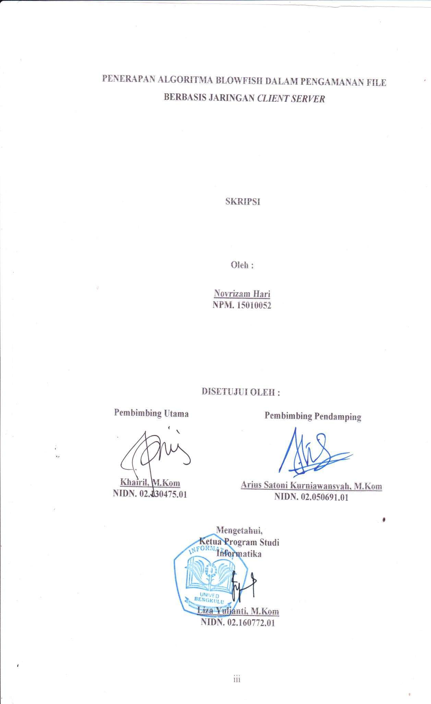
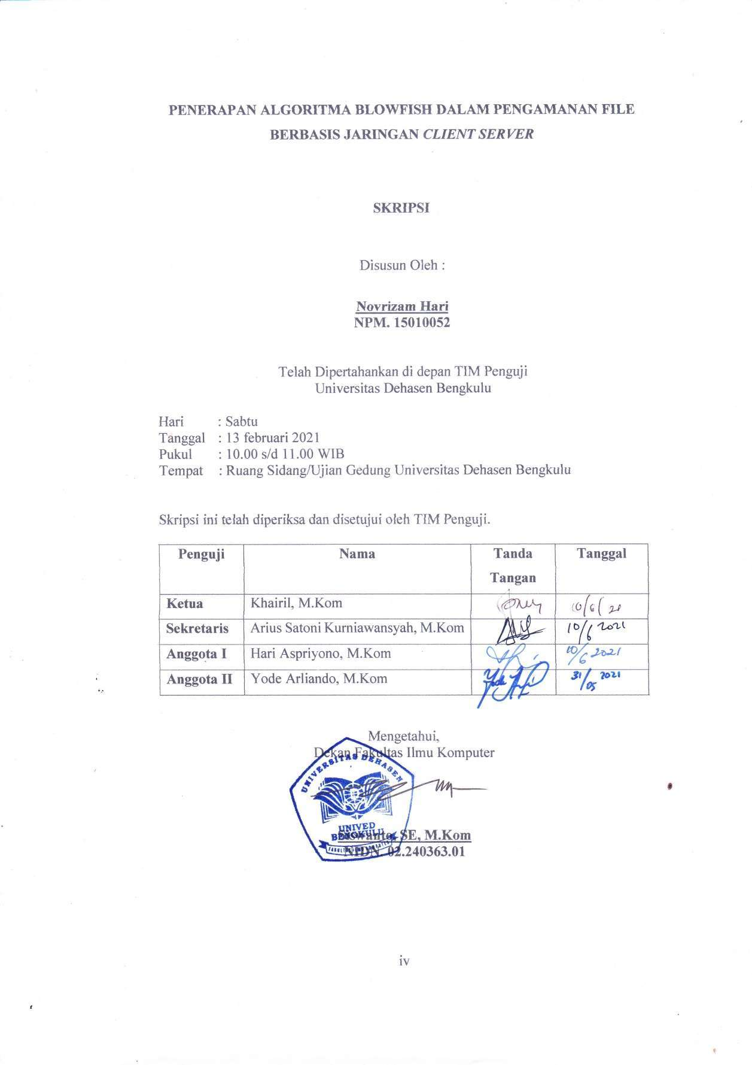

RIWAYAT HIDUP

Nama Novrizam Hari., Lahir Pada Tanggal 02 November 1995, Di Curup Provinsi Bengkulu. Penulis Merupakan Anak Ke 2 Dari 3 Bersaudara, Dari Pasangan Iskandar Daud Dan Zumratul Aini Penulis Pertama Kali Masuk Pendidikan Formal Di SDN Negri 01 Bengkulu Tengah Pada Tahun 2002 Dan Tamat Pada Tahun 2007. Pada Tahun Yang Sama Penulis Melanjutkan Pendidikan Ke SLTP Negeri 01 Bengkulu Tengah Dan Tamat Pada Tahun 2011.Setelah Tamat Di SLTP, Penulis Melanjutkan Ke SMA Negeri 1 Bengkulu Tengah Dan Tamat Pada Tahun 2014. Dan Pada Tahun 2015 Penulis Terdaftar Sebagai Mahasiswa Di Universitas Bengkulu Fakultas Ilmu Komputer Pendidikan Informatika Melalui Seleksi Penerimaan Mahasiswa Baru(SPMB).

MOTTO
Kesuksesan bisa diraih karena usaha
Usaha ada karena kemauan
Kemauan tercipta krn ada cita-cita
Cita-cita berasal dari mimpi
Mimpi ada karena tidur
So,
Jika ingin sukses marilah kita tidur.
***
Bila anda belum menemukan pekerjaan yang sesuai dengan bakat anda, bakatilah apapun pekerjaan anda sekarang. Jikalau perlu, daftarkan diri anda di Indonesia Mencari Bakat. Anda akan tampil secemerlang yang berbakat walaupun tidak berbakat. Selamat berjuang.
***
Tugas kita bukanlah untuk berhasil, Tugas kita adalah untuk mencoba walaupun anda tahu anda tidak akan pernah berhasil. Karena ke-BERHASIL-an hanya milik DORA the explorer. BERHASIL! BERHASIL! BERHASIL! HORE!!!
***
Tak ada pekerjaan yang berat di dunia ini, pekerjaan seberat apapun akan terasa ringan apabila tidak dikerjakan.
***
Hanya sedikit orang yang memiliki karakter tidak iri hati bila melihat temannya sukses, jagalah jangan sampai jenis tersebut punah. Mari kita lestarikan!
***
PERSEMBAHAN

Puji syukur ke hadirat Allah SWT yang selalu memberikan limpahan rahmat dan hidayah-Nya sehingga skripsi ini dapat terselesaikan. Sholawat dan salam senantiasa tercurahkan kepada Nabi Besar Muhammad SAW. Dengan ketulusan dan kerendahan hati, saya persembahkan karya tulis ini untuk :

- Ibunda tercinta “Zumratul Aini” dan ayahanda tercinta “Iskandar Daud” atas segala curahan kasih sayang, cinta dan doa yang tiada batas dalam mengiringi stiap langkah hidupku. Semuanya tidak akan pernah terlupa dan tak akan mampu terbalas dengan apapun.
- Kakak-Kakakku Tercinta Noviansyah, Rizky Anisa, Dan Juga Adik Nurul Isnaini Yang Selalu Memberikan Dukungan Dan Motivasi Dalam Menyelesaikan Tugas Akhir Ini.
- Seluruh keluarga besar ayahanda dan ibunda tercinta yang selalu memberikan doa dan dukungannya.
- Bapak Khairil, M.Kom. selaku dosen pembimbing I dan juga Bapak Arius Satoni Kurniawansyah, M.Kom selaku dosen Pembimbing II yang telah meluangkan waktu, pikiran, dan perhatian guna memberi bimbingan dan pengarahan demi terselesaikannya penulisan skripsi ini.
- Bapak dan Ibu guru sejak SD hingga perguruan tinggi yang telah memberikan begitu banyak ilmu.
- Almamater yang menjadi tempatku menimba ilmu, Fakultas Keguruan dan Ilmu Pendidikan Universitas Dehasen.

ABSTRAK

PENERAPAN ALGORITMA BLOWFISH DALAM PENGAMANAN FILE BERBASIS JARINGAN CLIENT SERVER

Oleh :
Novrizam Hari ¹⁾
Khairil, M.Kom²⁾
Arius Satoni Kurniawansyah, M.Kom²⁾

Pada SMA Negeri 1 Bengkulu Tengah komputer sudah terhubung melalui jaringan LAN, dimana masing-masing staf/guru akan saling bertukar informasi melalui komputer seperti sharing/pertukaran file dokumen seperti data nilai siswa. file dokumen tersebut tidak diberikan password sehingga siapapun bisa membuka file tersebut. Oleh karena itu, diterapkan suatu pengamanan pada sharing/pertukaran file dokumen, karena file yang dikirim dapat dibuka oleh siapa saja.
Sistem Keamanan file berbasis Jaringan Client Server dengan menerapkan Algoritma Blowfish dibuat menggunakan Bahasa Pemrograman PHP dan Database MySQL. Sistem keamanan yang dibangun adalah dengan mengenkripsi file yang akan dikirim ke antara client satu (pengirim) dengan client lainnya (penerima). Dalam proses pengacakan diperlukan file asli dan kunci yang telah ditetapkan oleh kedua belah pihak untuk menghasilkan file yang telah teracak. Aplikasi ini akan disimpan di Server, sehingga client yang terhubung dengan server tersebut dapat mengakses aplikasi melalui IP Address yang dapat diakses pada browser.
Berdasarkan pengujian yang telah dilakukan tersebut, dapat disimpulkan bahwa jika memasukkan kunci yang salah pada proses dekripsi maka hasil dekripsi tidak dapat dibuka menjadi file asli dan agar dapat menghasilkan file asli yang sama untuk proses enkripsi dan dekripsi, harus menggunakan kunci yang sama.

Kata Kunci : Algoritma Blowfish, Pengamanan File, Jaringan Client Server

1) Calon Sarjana
2) Dosen Pembimbing

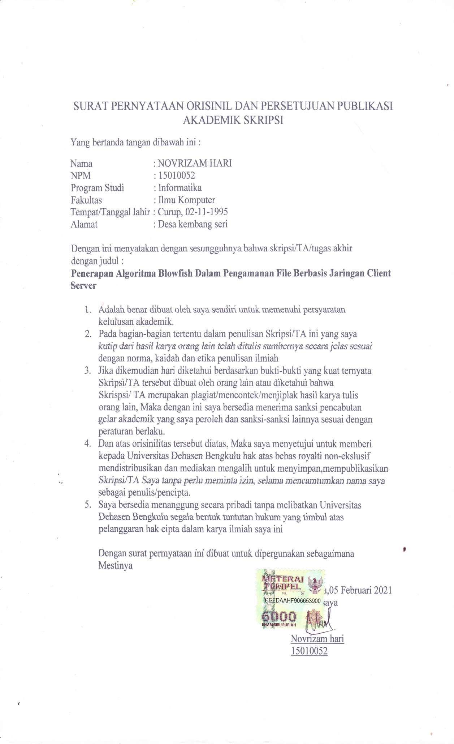
KATA PENGANTAR

Puji syukur kepada Allah SWT berkat Rahmat, Hidayah, dan Karunia-Nya kepada kita semua sehingga penulis dapat menyelesaikan skripsi ini dengan judul Penerapan Algoritma Blowfish Dalam Pengamanan File Berbasis Jaringan Client Server. Skripsi ini disusun untuk memperoleh Gelar Sarjana Komputer pada Program Studi Informatika Fakultas Ilmu Komputer Universitas Dehasen Bengkulu.
Penulis menyadari dalam penyusunan skripsi ini tidak akan selesai tanpa bantuan dari berbagai pihak. Karena itu pada kesempatan ini penulis ingin mengucapkan terima kasih kepada :
- Bapak Siswanto, SE, M.Kom selaku Dekan Fakultas Ilmu Komputer Universitas Dehasen Bengkulu.
- Ibu Liza Yulianti, M.Kom selaku Ketua Program Studi Informatika Fakultas Ilmu Komputer Universitas Dehasen Bengkulu.
- Bapak Khairil, M.Kom selaku Dosen Pembimbing I yang telah memberikan masukan serta arahan yang membangun dalam pembuatan skripsi ini.
- Bapak Arius Satoni Kurniawansyah, M.Kom selaku Dosen Pembimbing II yang telah memberikan masukan serta arahan yang membangun dalam pembuatan skripsi ini.
- Kepala Sekolah SMA Negeri 1 Bengkulu Tengah yang telah mengizinkan penulis untuk melakukan penelitian.
Penulis juga menyadari sepenuhnya bahwa di dalam skripsi ini terdapat kekurangan dan jauh dari kata sempurna. Oleh sebab itu, kami berharap adanya kritik, saran dan usulan demi perbaikan skripsi yang telah kami buat di masa yang akan datang, mengingat tidak ada sesuatu yang sempurna tanpa saran yang membangun.

Bengkulu, Juni 2021

Penulis

DAFTAR ISI

Halaman
HALAMAN JUDUL i
LEMBAR PENGESAHAN iii
LEMBAR PERSETUJUAN iv
RIWAYAT HIDUP v
MOTTO vi
PERSEMBAHAN vii
ABSTRAK viii
KATA PENGANTAR ix
DAFTAR ISI xi
DAFTAR TABEL xiv
DAFTAR GAMBAR xv
DAFTAR LAMPIRAN xvii

BAB I PENDAHULUAN 1
1.1. Latar Belakang 1
1.2. Rumusan Masalah 2
1.3. Batasan Masalah 3
1.4. Tujuan Penelitian 3
1.5. Manfaat Penelitian 3
BAB II LANDASAN TEORI 5
2.1. Implementasi 5
2.2. Algoritma Blowfish 5
2.3. Kriptografi 20
2.4. Jaringan Komputer 24
2.5. Local Area Network (LAN) 26
2.6. Client Server 27
2.7. Apache 30
2.8. PHP 31
2.9. MySQL 31
2.10. Data Flow Diagram 32
2.11. Entity Relationship Diagram 34
2.12. Flowchart 36
BAB III METODOLOGI PENELITIAN 38
3.1. Subjek Penelitian 38
3.1.1. Tempat dan Waktu Penelitian 38
3.1.2. Struktur Organisasi 38
3.1.3. Tugas dan Wewenang 38
3.2. Metode Penelitian 45
3.3. Perangkat Keras dan Perangkat Lunak 46
3.4. Metode Pengumpulan Data 47
3.5. Metode Perancangan Sistem 48
3.5.1. Analisa Sistem Aktual 48
3.5.2. Analisa Sistem Baru 48
A. Alur Proses Keamanan Data 48
B. Perancangan Algoritma Kriptografi 50
C. Skema Jaringan Client Server yang dibangun 51
D. Data Flow Diagram 52
E. Entity Relationship Diagram 53
F. Rancangan File 53
G. Rancangan Struktur Menu 54
H. Perancangan Aplikasi 54
3.6. Metode Pengujian Sistem 59
BAB IV HASIL DAN PEMBAHASAN 61
4.1. Hasil 61
4.2. Pembahasan 64
4.3. Pengujian Sistem 74
BAB V PENUTUP 76
5.1. Kesimpulan 76
5.2. Saran 77

DAFTAR PUSTAKA
LAMPIRAN

DAFTAR TABEL

Tabel Halaman
2.1. P-Array Konversi Ke Biner 9
2.2. Konversi S-Array Ke Biner 10
2.3. Konversi Plaintext Ke Biner 11
2.4. Konversi Kunci Ke Biner 11
2.5. Konversi P-Array Ke Biner 15
2.6. Konversi S-Array Ke Biner 16
2.7. Konversi Ciphertext Ke Biner 17
2.8. Konversi Kunci Ke Biner 17
2.9. Simbol DFD 33
2.10. Simbol ERD 34
2.11. Simbol Flowchart 36
3.1. File User 53
3.2. File Enrkipsi 54
3.3. Komponen Pengujian 59
4.1. Hasil Pengujian Sistem 74

DAFTAR GAMBAR

Gambar Halaman
2.1. Blok Diagram Pemodelan Sistem 7
2.2. Skema Enkripsi dan Dekripsi Dengan Menggunakan Kunci 24
3.1. Metode Waterfall 45
3.2. Alur Proses Keamanan Data 49
3.3. Enkripsi dan Dekripsi 51
3.4. Skema Jaringan 51
3.5. Diagram Konteks 52
3.6. Diagram Level 0 52
3.7. Entity Relationship Diagram 53
3.8. Rancangan Struktur Menu 54
3.9. Rancangan Login 55
3.10. Rancangan Register 56
3.11. Rancangan Menu Utama 56
3.12. Rancangan Enkripsi (Proses Enkripsi File) 57
3.13. Rancangan Enkripsi (Upload File Enkripsi) 57
3.14. Rancangan Dekripsi (Download File Enkripsi Yang Dikirim) 58
3.15. Rancangan Dekripsi (Proses Dekripsi) 58
4.1. Akses Aplikasi (192.168.1.1) 61
4.2. Menu Login 52
4.3. Menu Utama 53
4.4. Enkripsi 63
4.5. Hasil Enkripsi 63
4.6. Dekripsi 63
4.7. Dekripsi 64
4.8. Hasil Dekripsi 64
4.9. Login 65
4.10. Register 66
4.11. Menu Utama 67
4.12. Enkripsi (Proses Enkripsi File) 68
4.13. Enkripsi (Upload File Enkripsi) 68
4.14. Dekripsi (Download File Enkripsi Yang Dikirim) 69
4.15. Dekripsi (Proses Dekripsi File) 69
4.16. Halaman Menu Login 70
4.17. Halaman Registrasi 71
4.18. Halaman Menu Utama 71
4.19. Enkripsi (Proses Enkripsi File) 72
4.20. Enkripsi (Upload File Enkripsi) 72
4.21. Dekripsi (Download File Enkripsi Yang Dikirim) 73
4.22. Dekripsi (Proses Dekripsi File) 74

DAFTAR LAMPIRAN

Lampiran
1. Time Schedule
2. Struktur Organisasi
3. Kartu Bimbingan Skripsi
4. Wawancara
5. Data Pendukung
6. Kode Program
7. Surat Keterangan Selesai Penelitian
8. Surat Keterangan Demo Program

BAB I
PENDAHULUAN

  - Latar Belakang
Dunia teknologi informasi sekarang ini berkembang sangat pesat dan mempengaruhi hampir seluruh aspek kehidupan manusia. Perkembangan tersebut secara langsung maupun tidak langsung mempengaruhi semua sistem yang berhubungan ataupun tidak dengan sistem informasi itu sendiri seperti perdagangan, transaksi, bisnis, perbankan, industri dan pemerintahan.
Masalah keamanan komputer merupakan sesuatu yang sangat penting dalam era informasi ini terutama bagi suatu organisasi atau perusahaan. Keamanan merupakan bentuk tindakan untuk mempertahankan sesuai hal dari berbagai macam gangguan dan ancaman. Keamanan data merupakan salah satu aspek yang sangat penting dalam penggunaan komputer. Pemilik data tersebut tentunya ingin datanya aman terhadap gangguan dari berbagai tindakan yang tidak diinginkan, baik dari komputer pribadi (PC) ataupun jaringan.
Dalam kehidupan sehari-hari saat ini komputer sudah tidak asing lagi baik itu untuk keperluan hiburan, kerja dan keperluan lainnya dalam dunia kerja komputer dapat digunakan untuk mengolah data yang sifatnya biasa sampai dengan sifatnya rahasia khususnya di SMA Negeri 1 Bengkulu Tengah. Pada SMA Negeri 1 Bengkulu Tengah komputer sudah terhubung melalui jaringan LAN, dimana masing-masing staf/guru akan saling bertukar informasi melalui komputer seperti sharing/pertukaran file dokumen seperti data nilai siswa. file dokumen tersebut tidak diberikan password sehingga siapapun bisa membuka file tersebut. Oleh karena itu, diterapkan suatu pengamanan pada sharing/pertukaran file dokumen, karena file yang dikirim dapat dibuka oleh siapa saja.
Salah satu cara untuk menjaga keamanan sistem yaitu dengan menerapkan algoritma kriptografi di dalam sistem yang dibangun. Algoritma Kriptografi terdiri dari 2 bagian yaitu Kriptografi Klasik dan Kriptografi Modern. Dalam kasus ini, penulis memilih algoritma Blowfish yang merupakan bagian dari kriptografi modern. Dengan adanya kriptografi dapat membantu menjaga file asli agar tidak mudah dibaca oleh orang yang tidak berkepentingan.
Aplikasi yang dibangun nantinya memiliki database server menggunakan MySQL, sehingga proses pertukaran data dilakukan melalui interface aplikasi tersebut. Dimana aplikasi ini akan diterapkan algoritma blowfish yang digunakan untuk enkripsi dan dekripsi file dokumen.
Berdasarkan uraian tersebut di atas, maka penulis tertarik untuk mengangkat judul penelitian yaitu tentang Penerapan Algoritma Blowfish Dalam Pengamanan File Berbasis Jaringan Client Server.

  - Rumusan Masalah
Dari uraian latar belakang tersebut, maka dapat dirumuskan masalah, antara lain :
- Bagaimana menerapkan Algoritma Blowfish dalam pengamanan file berbasis jaringan client server ?
- Bagaimana membuat suatu aplikasi yang dapat membantu mengamankan file ?

  - Batasan Masalah
Agar tidak melebar dari permasalahan yang akan dibahas, maka penulis membatasi masalah dalam penelitian ini, yaitu :
- Data yang akan diamankan adalah file dokumen format excel (xls, xlsx) yang berupa data nilai siswa untuk buku raport.
- Bahasa pemrograman yang digunakan adalah PHP dengan IDE Adobe Dreamweaver CC 2019.

  - Tujuan Penelitian
Tujuan penelitian ini dibagi menjadi 2 (dua) bagian yaitu Tujuan Umum, dan Tujuan Khusus. Adapun tujuan penelitian ini, antara lain :
- Tujuan Umum
Untuk memenuhi salah satu syarat penyusunan skripsi pada Program Studi Informatika Universitas Dehasen Bengkulu.
- Tujuan Khusus
- Untuk menerapkan Algoritma Blowfish dalam pengamanan file berbasis jaringan client server.
- Untuk membuat suatu aplikasi yang dapat membantu mengamankan file.

  - Manfaat Penelitian
Hasil dari penelitian ini diharapkan dapat bermanfaat bagi masyarakat atau pengguna aplikasi, antara lain :
- Dapat memberikan sebuah solusi pengamanan data dengan penerapan ilmu kriptografi.
- Dapat membantu mengamankan data pada file.
- Dapat dijadikan bahan referensi dalam pembuatan aplikasi pengamanan file berbasis jaringan client server

BAB II
LANDASAN TEORI

  - Implementasi
Implementasi adalah suatu tahap dimana akan dilakukan penerapan dari program yang telah dibuat perancangan sebelumnya dan telah melalui proses analisa dan desain secara rinci. Tahap implementasi ini merupakan tahap yang penting untuk menuju suksesnya sistem baru. Sistem baru yang memberikan kepercayaan kepada pengguna sistem, bahwa sistem baru ini dapat bekerja secara efektif dan efisien. Tujuan dari tahapan implementasi sistem yaitu untuk mengetahui apa saja kelebihan dan kekurangan dari program baru yang dibuat (Firdayanti, 2013).
Penerapan (Implementasi) adalah suatu tindakan atau pelaksanaan dari sebuah rencana yang sudah disusun secara matang dan terperinci. Penerapan biasanya dilakukan setelah perencanaan sudah dianggap sempurna (Bayuntara, 2017).
Berdasarkan kedua pengertian tersebut, maka dapat disimpulkan bawah penerapan merupakan suatu tindakan yang dilakukan melalui tahapan-tahapan yang telah disusun secara efisien dan terperinci.

  - Algoritma Blowfish
Blowfish termasuk dalam enkripsi block Chiper 64-bit dengan panjang kunci minimal 32 bit sampai 448-bit. Blowfish alias "OpenPGP.Cipher.4" merupakan enkripsi yang termasuk dalam golongan Symmetric Cryptosystem, metode enkripsinya mirip dengan DES (DES like Cipher) diciptakan oleh seorang Cryptanalyst bernama Bruce Schneier Presiden perusahaan Counterpane Internet Security, Inc (Perusahaan konsultan tentang kriptografi dan keamanan komputer) dan dipublikasikan tahun 1994. Dibuat untuk digunakan pada komputer yang mempunyai mikroprosesor besar (32-bit k eatas dengan cache data yang besar) (Wardoyo, 2016).
Blowfish dikembangkan untuk memenuhi kriteria desain yang cepat dalam implementasinya di mana pada keadaan optimal dapat mencapai 26 clock cycle per Byte, kompak di mana dapat berjalan pada memori kurang dari 5 KB, sederhana dalam algoritmanya sehingga mudah diketahui kesalahannya, dan keamanan yang variable panjang kunci bervariasi (minimum 32 bit, maksimum 448 bit, multiple 8 bit, default 128 bit).
Algoritma blowfish menggunakan kunci yang sama untuk proses enkripsi dan dekripsi data dengan membagi pesan ke dalam blok-blok dengan ukuran yang sama panjang. Blowfish termasuk dalam enkripsi block cipher 64 bit dengan panjang kunci antara 32 bit sampai 448 bit. Algoritma blowfish terdiri atas dua bagian, yaitu :
- Key-Expansion
Berfungsi merubah kunci (Minimum 32-bit, Maksimum 448-bit) menjadi beberapa array subkunci (subkey) dengan total 4168 byte
- Enkripsi Data
Terdiri dari iterasi fungsi sederhana (Feistel Network) sebanyak 16 kali putaran. Setiap putaran terdiri dari permutasi kunci-dependent dan substitusi kunci- dan data-dependent. Semua operasi adalah penambahan (addition) dan XOR pada variabel 32-bit. Operasi tambahan lainnya hanyalah empat penelusuran tabel (table lookup) array berindeks untuk setiap putaran.
Adapun blok diagram pemodelan sistem, dapat dilihat pada gambar 2.1
Gambar 2.1. Blok Diagram Pemodelan Sistem
Blowfish adalah salah satu algoritma cipherblok yang tercepat dan digunakan secara luas di dunia, kecuali ketika pergantian kunci. Setiap kunci baru memerlukan pemrosesan awal yang sebanding dengan mengenkripsikan teks dengan ukuran sekitar 4 kilobyte. Penggunaan algoritma blowfish antara lain terdapat pada (Randy, 2009) :
- 96Crypt oleh Fever.Link.
Merupakan aplikasi untuk enkripsi dan dekripsi arsip dan folder.
- A-Lock, oleh Trillium Technology Group
A-Lock merupakan perangkat lunak enkripsi yang terintegrasi dengan aplikasi e-mail untuk windows yang terkenal
- Access Manager, oleh Citi-Software Ltd
Aplikasi password manager untuk sistem operasi windows
- Canner, oleh Cinnabar Systems
Digunakan untuk melindungi kode java dari reverse engineering dengan cara membuat native windows executable yang mengandung kelas dan resource dan aplikasi dalam keadaan terenkripsi. Kelas dan resource ini kemudian akan didekripsikan pada memori ketika muncul permintaan dari mesin virtual java.
- Putty, oleh Simon Tatham.
Client SSH untuk Win32. Aplikasi ini dapat digunakan dan didapatkan secara gratis.
Penerapan Perhitungan Manual Pada Algoritma Blowfish dalam Proses Enkripsi, antara lain :
- Inisialisasi P-Array sebanyak 18 buah (P₀, P₁, ..., P₁₇) masing-masing bernilai 32 bit.
- Inisialisasi S-Array sebanyak 4 buah masing-masing bernilai 32 bit yang memiliki masukan hingga 256, seperti di bawah ini :
S_{1.0}, S_{1.1}, ... S_{1.255}
S_{2.0}, S_{2.1}, ... S_{2.255}
S_{3.0}, S_{3.1}, ... S_{3.255}
S_{4.0}, S_{4.1}, ... S_{4.255}
- Memulai proses enkripsi (plaintext) dengan X = 64 bit
- X dibagi menjadi 2, sehingga terdapat dua bagian yaitu XL (32 bit) dan XR (32 bit).
- i = 0 merupakan inisial iterasi/perputaran yang dimulai dari 0 (i = i + 1)
- Memproses fungsi F = XL/4 menjadi a, b, c, d masing-masing 8 bit
- Memproses F(XL) = (((S₀.a + S₁.b mod 2³²) XOR S_{2,} c) + S_{3,}d mod 2³²)
- Selanjutnya lakukan operasi XL = XL xor Pi dan XR = F(XL) xor XR
- Menukar hasil XL dan XR. XL = XR dan XR = XL
- Melakukan perulangan sebanyak 16 kali.
- Pada perulangan ke-16, terdapat proses penukaran hasil XL dan XR
- Setelah proses perulangan selesai pada proses terdapat operasi untuk XR = XR xor P₁₆ dan XL = XL xor P₁₇.
- Proses terakhir XL dan XR digabungkan kembali sehingga menjadi cipher text 64 bit.
- Selesai
Untuk lebih memahami proses enkripsi, maka penulis membuat contoh, perhitungan manual yang terjadi pada proses enkripsi seperti Dalam hal ini, penulis menggunakan parameter sebagai berikut :
Plaintext = DEHASEN
Password = 1945
Langkah perhitungan manual yang dilakukan, yaitu sebagai berikut :
- Inisialisasi P-Array (P₀, P₁, ..., P₁₇) masing-masing 32 bit, seperti tabel 2.1.
Tabel 2.1. P-Array Konversi ke Biner
P-array | Hexa | Konversi Biner (32 bit)
P0 | 243F6A88 | 00100100 00111111 01101010 10001000
P1 | 85A308D3 | 10000101 10100011 00001000 11010011
P2 | 13198A2E | 00010011 00011001 10001010 00101110
P3 | 3707344 | 00000011 01110000 01110011 01000100
P4 | A4093822 | 10100100 00001001 00111000 00100010
P5 | 299F31D0 | 00101001 10011111 00110001 11010000
P6 | 82EFA98 | 00001000 00101110 11111010 10011000
P7 | EC4E6C89 | 11101100 01001110 01101100 10001001
P8 | 452821E6 | 01000101 00101000 00100001 11100110
P9 | 38D01377 | 00111000 11010000 00010011 01110111
P10 | BE5466CF | 10111110 01010100 01100110 11001111
P11 | 34E90C6C | 00110100 11101001 00001100 01101100
P12 | C0AC29B7 | 11000000 10101100 00101001 10110111
P13 | C97C50DD | 11001001 01111100 01010000 11011101
P14 | 3F84D5B5 | 00111111 10000100 11010101 10110101
P15 | B5470917 | 10110101 01000111 00001001 00010111
P16 | 9216D5D9 | 10010010 00010110 11010101 11011001
P17 | 8979FB1B | 10001001 01111001 11111011 00011011

- Inisialisasi S-Array yang berjumlah masing-masing 255 dalam bentuk hexadecimal yang kemudian dikonversi ke biner, seperti tabel 2.2.
Tabel 2.2. Konversi S-Array ke Biner
S-Array | Hexa | Konversi Biner
S1,0  ...  S1,255 | D1310BA6  6E85076A | 11010001 00110001 00001011 10100110  01101110 10000101 00000111 01101010
S2,0  ...  S2,255 | 4B7A70E9  DB83ADF7 | 01001011 01111010 01110000 11101001  11011011 10000011 10101101 11110111
S3,0  ...  S3,255 | E93D5A68  406000E0 | 11101001 00111101 01011010 01101000  01000000 01100000 00000000 11100000
S4,0  ...  S4,255 | 3A39CE37  3AC372E6 | 00111010 00111001 11001110 00110111  00111010 11000011 01110010 11100110

- Plaintext = DEHASEN
Tabel 2.3. Konversi Plaintext Ke Biner
Karakter | Konversi Ke Biner
D | 01000100
E | 01000101
H | 01001000
A | 01000001
S | 01010011
E | 01000101
N | 01001110

- Kemudian Plaintext dibagi menjadi 2 bagian XL dan XR menjadi :
XL = 01000100 01000101 01001000 01000001
XR = 01010011 01000101 01001110 00000000
- Pembangkitan Sub Kunci :
Kunci : 1945
Tabel 2.4. Konversi Kunci Ke Biner
Karakter | Konversi ke Biner
1 | 00110001
9 | 00111001
4 | 00110100
5 | 00110101
Biner : 00110001 00111001 00110100 00110101
- SubKunci Untuk Iterasi Pertama :
P₀ = P₀ XOR Kunci
P₀ = 00100100 00111111 01101010 10001000 XOR
00110001 00111001 00110100 00110101
P₀ = 00010101 00000110 01011110 10111101
- SubKunci untuk iterasi kedua :
P₁ = P₁ XOR P₀
P₁ = 10000101 10100011 00001000 11010011 XOR
00010101 00000110 01011110 10111101
P₁ = 10010000 10100101 01010110 01101110
- Dalam hal ini penulis, hanya melakukan satu iterasi, dikarenakan total iterasi proses enkripsi adalah 16 putaran.
Untuk iterasi pertama i = 0 yaitu :
XL = XL XOR P₀
XL = 01000100 01000101 01001000 01000001 XOR
00010101 00000110 01011110 10111101
XL = 01010001 01000011 00010110 11111100
Fungsi F didapat dari :
XL dibagi menjadi 4 (a, b, c, d) masing-masing 8 bit =
a = 01010001
b = 01000011
c = 00010110
d = 11111100
Fungsi F : F(XL) = (((S₀.a + S₁.b mod 2³²) XOR S_{2,} c) + S_{3,}d mod 2³²)
S₀.a + S₁.b mod 2³² = (11010001 00110001 00001011 10100110 . 01010001) + (01001011 01111010 01110000 11101001. 01000011) mod 2³²
= (100001000110000100001001010111110000110 + 1001111000001000010111000110011111011) mod 2³²
= 11110001100100000011110010000001
XOR S₂.c = 11110001100100000011110010000001 XOR (11101001 00111101 01011010 01101000. 00010110)
= 00000000 00011010 11110111 11111010 10111000 XOR
00010100 00001011 01000101 11000100 11110000
= 00010100 00010001 10110010 00111110 01001000
+ S3.d mod 2³² = (00010100 00010001 10110010 00111110 01001000+ (00111010 00111001 11001110 00110111. 10011111)) mod 2³²
= (00010100 00010001 10110010 00111110 01001000 + 00101001 11100111 00010100 00101001) mod 2³²
= 00111011 10011001 01010010 01110001
F(XL) = 00111011 10011001 01010010 01110001
XR = F(XL) XOR XR
XR = 00111011 10011001 01010010 01110001 XOR
01010011 01000101 01001110 00000000
XR = 01101000 11011100 00011100 01110001
Menukar Nilai XL dan XR :
XL = XR ; XR = XL
XL = 01101000 11011100 00011100 01110001
XR = 01000100 01000101 01001000 01000001
- Setelah melakukan 16 iterasi, maka akan menghasilkan nilai baru XL dan XR masing-masing 32 bit. Tukar kembali XL dan XR. Setelah itu XOR-kan nilai XL dan XR : XR = XR XOR P₁₆ dan XL = XL XOR P₁₇
- Kemudian XL dan XR digabungkan sehingga menghasilkan nilai akhir biner
01000001 10010110 01010000 01100101 00100000 00100000 00100011
- Nilai biner tersebut di konversikan ke dalam kode ASCII sehingga menghasilkan ciphertext yaitu : AûPe #
Penerapan Perhitungan Manual Pada Algoritma Blowfish dalam Proses Dekripsi, antara lain :
- Inisialisasi P-Array sebanyak 18 buah (P₀, P₁, ..., P₁₇) masing-masing bernilai 32 bit.
- Inisialisasi S-Array sebanyak 4 buah masing-masing bernilai 32 bit yang memiliki masukan hingga 256, seperti di bawah ini :
S_{1.0}, S_{1.1}, ... S_{1.255}
S_{2.0}, S_{2.1}, ... S_{2.255}
S_{3.0}, S_{3.1}, ... S_{3.255}
S_{4.0}, S_{4.1}, ... S_{4.255}
- Memulai proses dekripsi (cipher text) dengan X = 64 bit
- X dibagi menjadi 2, sehingga terdapat dua bagian yaitu XL (32 bit) dan XR (32 bit).
- i = 0 merupakan inisial iterasi/perputaran yang dimulai dari 0 hingga i = 16.
- j = 17 merupakan inisial pengambilan P-Array dimulai dari P₁₇
- Memproses fungsi F = XL/4 menjadi a, b, c, d masing-masing 8 bit
- Memproses F(XL) = (((S_{1,a} + S_{2,b}) XOR S_{3,c}) + S_{4,d})
- Selanjutnya lakukan operasi XL = XL xor P_{j} dan XR = F(XL) xor XR
- Menukar hasil XL dan XR. XL = XR dan XR = XL
- Melakukan perulangan sebanyak 16 kali.
- Setelah perulangan selesai, maka dilanjutkan dengan proses pertukaran hasil XL dan XR
- Memproses operasi untuk XR = XR xor P₁ dan XL = XL xor P₀.
- Proses terakhir XL dan XR digabungkan kembali
- Menghasilkan Plaintext 64 bit.
- Selesai
Dalam hal ini, penulis menggunakan parameter sebagai berikut :
Ciphertext = AûPe #
Password = 1945
Langkah perhitungan manual yang penulis lakukan, yaitu sebagai berikut :
- Inisialisasi P-Array (P₀, P₁, ..., P₁₇) masing-masing 32 bit, seperti tabel 2.5
Tabel 2.5. Konversi P-Array Ke Biner
P-array | Hexa | Konversi Biner (32 bit)
P0 | 243F6A88 | 00100100 00111111 01101010 10001000
P1 | 85A308D3 | 10000101 10100011 00001000 11010011
P2 | 13198A2E | 00010011 00011001 10001010 00101110
P3 | 3707344 | 00000011 01110000 01110011 01000100
P4 | A4093822 | 10100100 00001001 00111000 00100010
P5 | 299F31D0 | 00101001 10011111 00110001 11010000
P6 | 82EFA98 | 00001000 00101110 11111010 10011000
P7 | EC4E6C89 | 11101100 01001110 01101100 10001001
P8 | 452821E6 | 01000101 00101000 00100001 11100110
P9 | 38D01377 | 00111000 11010000 00010011 01110111
P10 | BE5466CF | 10111110 01010100 01100110 11001111
P11 | 34E90C6C | 00110100 11101001 00001100 01101100
P12 | C0AC29B7 | 11000000 10101100 00101001 10110111
P13 | C97C50DD | 11001001 01111100 01010000 11011101
P14 | 3F84D5B5 | 00111111 10000100 11010101 10110101
P15 | B5470917 | 10110101 01000111 00001001 00010111
P16 | 9216D5D9 | 10010010 00010110 11010101 11011001
P17 | 8979FB1B | 10001001 01111001 11111011 00011011

- Inisialisasi S-Array yang berjumlah masing-masing 255 dalam bentuk hexadecimal yang kemudian dikonversi ke biner, seperti tabel 2.6.
Tabel 2.6. Konversi S-Array ke Biner
S-Array | Hexa | Konversi Biner
S1,0  ...  S1,255 | D1310BA6  6E85076A | 11010001 00110001 00001011 10100110  01101110 10000101 00000111 01101010
S2,0  ...  S2,255 | 4B7A70E9  DB83ADF7 | 01001011 01111010 01110000 11101001  11011011 10000011 10101101 11110111
S3,0  ...  S3,255 | E93D5A68  406000E0 | 11101001 00111101 01011010 01101000  01000000 01100000 00000000 11100000
S4,0  ...  S4,255 | 3A39CE37  3AC372E6 | 00111010 00111001 11001110 00110111  00111010 11000011 01110010 11100110

- Ciphertext = AûPe #
Tabel 2.7. Konversi Ciphertext ke Biner
Karakter | Konversi Ke Biner
A # | 01000001
û | 10010110
P | 01010000
e | 01100101
space | 00100000
space | 00100000
# | 00100011

- Kemudian dibagi menjadi 2 bagian XL dan XR menjadi :
XL = 01000001 10010110 01010000 01100101
XR = 00100000 00100000 00100011 00000000
- Pembangkitan Sub Kunci :
Kunci : 1945
Tabel 2.8. Konversi Kunci Ke Biner
Karakter | Konversi ke Biner
1 | 00110001
9 | 00111001
4 | 00110100
5 | 00110101
Biner : 00110001 00111001 00110100 00110101
- SubKunci Untuk Iterasi Pertama :
P₁₇ = P₁₇ XOR Kunci
P₁₇ = 10001001 01111001 11111011 00011011 XOR
00110001 00111001 00110100 00110101
P₁₇ = 10111000 01000000 11001111 00101110
- SubKunci untuk iterasi kedua :
P₁₆ = P₁₆ XOR P₁₇
P₁₆ = 10010010 00010110 11010101 11011001 XOR
10111000 01000000 11001111 00101110
P₁₆ = 00101010 01010110 00011010 11110111
- Dua iterasi, dikarenakan total iterasi proses dekripsi adalah 16 putaran.
Untuk iterasi pertama i = 0 yaitu :
XL = XL XOR P₁₇
XL = 01000001 10010110 01010000 01100101 XOR
10111000 01000000 11001111 00101110
XL = 11111001 11010110 10011111 01001011
Fungsi F didapat dari :
XL dibagi menjadi 4 (a, b, c, d) masing-masing 8 bit =
a = 11111001
b = 11010110
c = 10011111
d = 01001011
Fungsi F : F(XL) = (((S₀.a + S₁.b mod 2³²) XOR S_{2,} c) + S_{3,}d mod 2³²)
S₀.a + S₁.b mod 2³² = (11010001 00110001 00001011 10100110 . 11111001) + (01001011 01111010 01110000 11101001. 11010110) mod 2³²
= (1111000101101000101010001110110 + 11000010110100110001011000110) mod 2³²
= 1110100000010111100010111001
XOR S₂.c = 1110100000010111100010111001 XOR (11101001 00111101 01011010 01101000. 10011111)
= 11010011100110100101111000100001
+ S3.d mod 2³² = (11010011100110100101111000100001 + 00111010 00111001 11001110 00110111 . 01001011) mod 2³²
= 10110101001110110000011010011
F(XL) = 10110101001110110000011010011
XR = F(XL) XOR XR
XR = 101101010011101100000 11010011 XOR
00100000 00100000 00100011 00000000
XR = 00110110 10000111 01000011 11010011
Menukar Nilai XL dan XR :
XL = XR ; XR = XL
XL =00110110 10000111 01000011 11010011;
XR = 01000001 10010110 01010000 01100101
- Setelah melakukan 16 iterasi, maka akan menghasilkan nilai baru XL dan XR masing-masing 32 bit. Tukar kembali XL dan XR. Setelah itu XOR-kan nilai XL dan XR : XR = XR XOR P₁dan XL = XL XOR P₀
- Kemudian XL dan XR digabungkan sehingga menghasilkan nilai akhir biner : 01000100 01000101 01001000 01000001 01010011 01000101 01001110
- Nilai biner 01000100 01000101 01001000 01000001 01010011 01000101 01001110 di konversikan ke dalam kode ASCII sehingga menghasilkan plaintext yaitu : DEHASEN

  - Kriptografi
Sejarah kriptografi sebagian besar merupakan sejarah kriptografi klasik, yaitu metode enkripsi yang menggunakan kertas dan pensil atau mungkin dengan bantuan alat mekanik sederhana. Secara umum algoritma kriptografi klasik dikelompokkan menjadi dua kategori, yaitu algoritma transposisi (transposition cipher) dan algoritma substitusi (substitution cipher). Cipher transposisi mengubah susunan huruf-huruf di dalam pesan, sedangkan cipher substitusi mengganti setiap huruf atau kelompok huruf dengan sebuah huruf atau kelompok huruf lain (Pabokory, et al., 2015).
Kriptografi merupakan seni dan ilmu untuk memproteksi pengiriman data dengan mengubahnya menjadi kode tertentu dan hanya ditujukan untuk orang yang hanya memiliki sebuah kunci untuk mengubah kode itu kembali yang berfungsi dalam menjaga kerahasiaan data atau pesan. Dalam kriptografi, data atau pesan yang dikirimkan melalui jaringan akan disamarkan sedemikian rupa. Sehingga seandainya data tersebut bisa diperoleh dan dibaca oleh orang lain, maka pihak yang tidak berhak atau berwenang tersebut tidak akan bisa mengerti arti dari data tersebut (Pabokory, et al., 2015).
Kriptografi berasal dari bahasa Yunani yaitu cryptos yang berarti secret (rahasia) dan graphein yang berarti writing (menulis). Jadi kriptografi berarti secret writing (tulisan rahasia). Sedangkan definisi kriptografi adalah ilmu yang mempelajari teknik-teknik matematika yang berhubungan dengan aspek keamanan informasi seperti kerahasiaan, integritas data, serta otentikasi. Algoritma kriptografi selalu terdiri dari dua bagian, yaitu enkripsi dan dekripsi. Enkripsi (encryption) adalah proses untuk menyandikan plaintext atau cleartext menjadi bentuk ciphertext. Sedangkan dekripsi (decryption) adalah proses mengembalikan ciphertext menjadi plaintext semula. Proses enkripsi dan dekripsi diatur oleh satu atau beberapa kunci. Kunci biasanya berupa string atau deretan bilangan (Rosmala & Riki, 2012).
Dalam bidang kriptografi terdapat dua konsep yang sangat penting atau utama yaitu enkripsi dan dekripsi. Enkripsi adalah proses dimana informasi atau data yang hendak dikirim diubah menjadi bentuk yang hampir tidak dikenali sebagai informasi awalnya dengan menggunakan algoritma tertentu. Dekripsi adalah kebalikan dari enkripsi yaitu mengubah kembali bentuk tersamar tersebut menjadi informasi awal. Sebuah pesan atau data yang masih asli dan belum mengalami penyandian dikenal dengan istilah plaintext. Kemudian setelah disamarkan dengan suatu cara penyandian, maka plaintext ini disebut sebagai chipertext. Proses penyamaran dari plaintext ke ciphertext disebut enkripsi (encryption), dan proses pengembalian dari ciphertext menjadi plaintext kembali disebut dekripsi (decryption) (Rosmala & Riki, 2012).
Dari paparan awal dapat dirangkumkan bahwa kriptografi bertujuan untuk member layanan keamanan. Yang dinamakan aspek-aspek keamanan :
- Kerahasiaan (confidentiality) adalah layanan yang ditujukan untuk menjaga agar pesan tidak dapat dibaca oleh pihak-pihak yang tidak berhak.
- Integritas data (data integrity) adalah layanan yang menjamin bahwa pesan masih asli atau belum pernah dimanipulasi selama pengiriman.
- Otentikasi (authentication) adalah layanan yang berhubungan dengan identifikasi, baik mengidentifikasi kebenaran pihak-pihak yang berkomunikasi (user autehentication).
- Non-repudiation adalah layanan untuk menjaga entitas yang berkomunikasi melakukan penyangkalan.
Di dalam kriptografi akan sering menemukan berbagai istilah atau terminology. Beberapa istilah yang harus diketahui yaitu :
- Pesan, Plainteks, dan Cipherteks
Pesan (message) adalah data atau informasi yang dapat dibaca dan dimengerti maknanya. Nama lain untuk pesan adalah (plaintext) atau teks jelas (cleartext).
- Pengirim dan Penerima
Komunikasi data melibatkan pertukaran pesan antara dua entitas. Pengirim (sender) adalah entitas yang mengirim pesan kepada entitas lainnya. Penerima (receiver) adalah entitas yang menerima pesan.
- Enkripsi dan deskripsi
Proses menyandikan plainteks menjadi cipherteks disebut enkripsi (encryption) atau enciphering (standar nama menurut ISO 7498-2). Sedangkan proses mengembalikan cipherteks menjadi plainteks semula disebut deskripsi (decryption) atau deciphering (standar nama menurut ISO 7498-2).
- Cipher dan kunci
Algoritma kriptogarfi disebut juga cipher, yaitu aturan untuk enkripsi dan dekripsi, atau fungsi matematika yang digunakan untuk enkripsi dan dekripsi. Beberapa cipher memerlukan algoritma yang berbeda untuk enkripsi dan dekripsi. Konsep matematis yang mendasari algoritma kriptografi adalah relasi antara dua buah himpunan yang berisi elemen-elemen plainteks dan himpunan yang berisi cipherteks. Enkripsi dan dekripsi merupakan fungsi yang memetakan elemen-elemen antara dua himpunan tersebut. Misalkan P menyatakan plainteks dan C menyatakan cipherteks, maka :
E(P) = C fungsi enkripsi E memetakan P ke C
D(C) = P fungsi dekripsi D memetakan C ke P
Karena proses enkripsi kemudian dekripsi mengembalikan pesan ke pesan asal, maka persamaan D(E(P)) = P harus benar.
Kriptografi mengatasi masalah keamanan data dengan menggunakan kunci, yang dalam hal ini algoritma tidak dirahasiakan lagi, tetapi kunci harus tetap dijaga kerahasiaannya. Kunci (key) adalah parameter yang digunakan untuk transformasi enkripsi dan dekripsi. Kunci biasanya berupa string atau deretan bilangan.
Dengan menggunakan kunci K, maka fungsi enkripsi dan dekripsi dapat ditulis sebagai skema diperlihatkan pada Gambar 2.1.
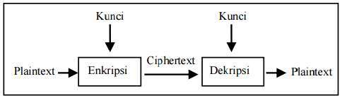
Gambar 2.2. Skema Enkripsi dan Dekripsi Dengan Menggunakan Kunci

  - Jaringan Komputer
Sebuah jaringan komputer terdiri dari dua atau lebih perangkat komputasi yang terhubung untuk berbagi komponen dari jaringan berupa sumber daya dan informasi yang disimpan jaringan tersebut. Komputer lokal adalah komputer dekstop yang biasa digunakan, perlu terhubung ke jaringan workstation dan server sebagai tempat penyimpanan dan pengendali komputer client sehingga setiap client dapat berbagi sumber daya, informasi, komunikasi satu sama lainnya. Jika satu jaringan workstation terhubung dengan jaringan workstation jaringan lainnya akan menjadi jaringan yang lebih besar dan membutuhkan dukungan hardware yang baik untuk firewall yang lebih kuat (Hendry, 2018)
Jaringan komputer adalah sekelompok komputer otonom yang saling menggunakan protokol komunikasi melalui media komunikasi sehingga dapat saling berbagi data, informasi, program aplikasi, dan perangkat keras seperti printer, scanner, CD-Drive ataupun harddisk, serta memungkinkan untuk saling berkomunikasi secara elektronik. Potensi jaringan komputer antara lain (Khasanah, 2016) :
- Mengintegrasikan dan berbagai pakai peralatan
- Komunikasi, jaringan komputer memungkinkan terjadinya komunikasi antar pemakai komputer.
- Perlindungan Data dan Informasi, jaringan komputer dimanfaatkan pula untuk mendistribusikan proses dan aplikasi sehingga dapat mengurangi terjadinya bottleneck atau tumpukan pekerjaan pada satu bagian.
- Keteraturan Aliran Informasi, jaringan komputer mampu mengalirkan data-data komputer client dengan cepat untuk mengintegrasikan dalam komputer server.
Suatu jaringan sering diklasifikasikan berdasarkan wilayah geografis yang dicakup. Adapun klasifikasinya sebagai berikut :
- Local Area Network (LAN), merupakan jaringan yang terhubung dalam area yang kecil seperti sebuah ruang kelas. Dari segi biaya LAN hanya membutuhkan biaya yang murah dikarenakan cakupannya yang kecil, akan tetapi LAN juga sangat cepat untuk diimplementasikan sehingga LAN umumnya dianggap sebagai blok bangunan jaringan untuk menciptakan jaringan yang lebih besar.
- Metropolitan Area Network (MAN), merupakan jaringan yang terhubung secara lokal tapi cakupannya lebih luas dibandingkan dengan LAN. MAN sendiri membutuhkan koneksi transfer data yang lebih cepat dibandingkan LAN. Sehingga dibutuhkan harga yang relatif mahal untuk menerapkan jaringan MAN ini dikarenakan dibutuhkan serat optik (FO) untuk mengimplementasikannya.
- Wide Area Network (WAN), WAN perkembangan dari jaringan MAN, sehingga cakupan yang luas membutuhkan koneksi jarak jauh dan adanya perluasan jaringan terjadi peningkatan biaya jaringan. Sehingga WAN dibutuhkan untuk jaringan yang sangat luas untuk berkomunikasi satu sama lain.
Adapun klasifikasi jaringan berdasarkan tipe jaringannya, antara lain :
- Jaringan peer to peer, merupakan jaringan yang dianggap sama kedudukannya rekan satu sama lain.
- Jaringan berbasis server, tidak seperti peer to peer yang beroperasi tanpa kontrol pusat dan sulit mengamankan jaringannya

  - Local Area Network (LAN)
Sebuah LAN adalah jaringan yang dibatasi oleh area yang relatif kecil, umumnya dibatasi oleh area lingkungan, seperti sebuah kantor pada setia gedung, atau tiap-tiap ruangan pada sebuah sekolah. Biasanya jarak antar node tidak lebih jauh dari sekitar 200 m (Melwin, 2005:16).
Sifat-sifat LAN selain areanya local adalah memiliki kecepatan yang sangat tinggi. LAN seringkali digunakan untuk menghubungkan komputer-komputer pribadi dan workstation dalam kantor perusahaan atau pabrik-pabrik untuk memakai bersama resource (misalnya, printer, scanner) dan saling bertukar informasi. LAN dapat dibedakan dari jenis jaringan lainnya berdasarkan tiga karakteristik komputer: ukuran, teknologi transmisi dan topologinya.
Beberapa model konfigurasi LAN, satu komputer biasanya di jadikan sebuah file server. Yang mana digunakan untuk menyimpan perangkat lunak (software) yang mengatur aktifitas jaringan, ataupun sebagai perangkat lunak yang dapat digunakan oleh komputer-komputer yang terhubung ke dalam network. Komputer-komputer yang terhubung ke dalam jaringan itu biasanya disebut dengan workstation.
Biasanya kemampuan workstation lebih di bawah dari file server dan mempunyai aplikasi lain di dalam harddisk nya selain aplikasi untuk jaringan. Kebanyakan LAN menggunakan media kabel untuk menghubungkan antara satu komputer dengan komputer lainnya.
Local Area Network (LAN), merupakan jaringan yang terhubung dalam area yang kecil seperti sebuah ruang kelas. Dari segi biaya LAN hanya membutuhkan biaya yang murah dikarenakan cakupannya yang kecil, akan tetapi LAN juga sangat cepat untuk diimplementasikan sehingga LAN umumnya dianggap sebagai blok bangunan jaringan untuk menciptakan jaringan yang lebih besar (Hendry, 2018:26).

  - Client Server
Client server adalah salah satu model komunikasi 2 komputer atau lebih yang berfungsi melakukan pembagian tugas. Client bertugas untuk melakukan input, update, penghapusan dan menampilkan data sebuah database. Sementara server bertugas menyediakan pelayanan untuk melakukan manajemen, yaitu menyimpan dan mengolah database (Wahana, 2010).
Terdapat beberapa arsitektur client server yang digunakan untuk melakukan pemrograman database, yaitu :
- 1-Tier (standalone)
Karakteristik arsitektur 1-tier sebagai berikut :
- Beban jaringan menjadi tinggi karena yang diminta adalah file database secara keseluruhan pada komputer server ke komputer klien melalui jaringan
- Setiap komputer pada jaringan harus mempunyai DBMS tersendiri untuk menyimpan hasil salinan dari server sehingga mengurangi sumber daya yang dimiliki oleh komputer client terutama memori.
- Komputer client harus mempunyai kemampuan proses yang tinggi untuk mendapatkan waktu respons yang baik saat komputer server mengirimkan file yang diminta
- Programmer bertanggung jawab membuat aplikasi yang dapat menjaga integritas DBMS yang dipakai bersama-sama
- Arsitektur 1-tier cocok untuk bisnis kecil yang hanya membutuhkan sebuah komputer untuk memproses dan menyimpan data sekaligus, tetapi kurang tepat diterapkan pada model jaringan.
- 2-tier
Karakteristik arsitektur 2-tier sebagai berikut :
- 2-tier terjadi pada jaringan dan melakukan pemodelan pemrograman database dalam 2 tingkat. Tingkat pertama adalah client dan tingkat kedua adalah server.
- Tingkat pertama komputer client sebagai penyedia aplikasi user antarmuka untuk mengolah database, baik menampilkan data ke dalam user interface, menambah, mengubah, menghapus data, maupun logika bisnis (business logic).
- Tingkat kedua adalah server yang menyediakan aplikasi DBMS untuk mengelola database serta menyediakan pula query, stored procedure, dan triggers yang dapat dipanggil client untuk mengolah data
- Komputer client hanya mengirimkan sebuah statement sql untuk meminta data ke server
- Server hanya memberikan data yang diminta melalui statement bersangkutan
- Komputer server dituntut memiliki kemampuan pemrosesan yang tinggi karena harus melayani permintaan banyak komputer client yang mengakses satu atau lebih DBMS
- Beban jaringan menjadi ringan karena data yang berjalan pada jaringan hanya data yang diminta oleh client
- Otentifikasi pemakai, pemeriksaan integritas, dan pemeliharaan kamus data dilakukan pada sisi server
- Sederhana dan mudah untuk diterapkan, khususnya pada bisnis kecil yang hanya terdapat pada satu gedung
- 3-Tier
Karakteristik model 3-tier sebagai berikut :
- Arsitektur 3-tier membagi sistem menjadi 3 lapisan, yaitu lapisan client, lapisan middle tier (business logic), dan lapisan database server (DBMS)
- Client bertugas menyediakan antarmuka bagi user yang mengakses database
- Lapisan middle tier menyediakan perintah untuk mengelola database, seperti stored procedure, rumus untuk mengakses database dan lain-lain
- Lapisan server DBMS menyediakan ruang untuk menyimpan database yang dapat diakses melalui middle tier.
- Mudah dalam melakukan perubahan pada business logic
- Business logic mudah untuk diterapkan dan dipelihara
- Lebih mahal dibanding dengan model 2 tier
- Memerlukan adaptasi yang luas apabila terjadi perubahan semua sistem
- Aplikasi client dapat mengakses berbagai tipe DBMS berbeda dengan mudah walaupun berbeda platform.

  - Apache
Server HTTP Apache atau Server Web/WWW Apache adalah server web yang dapat dijalankan di banyak sistem operasi (Unix, BSD, Linux, Microsoft Windows dan Novell Netware serta platform lainnya) yang berguna untuk melayani dan memfungsikan situs web. Protokol yang digunakan untuk melayani fasilitas web/www ini menggunakan HTTP. Apache memiliki fitur-fitur canggih seperti pesan kesalahan yang dapat dikonfigurasi, autentikasi berbasis basis data dan lain-lain. Apache juga didukung oleh sejumlah antarmuka pengguna berbasis grafik (GUI) yang memungkinkan penanganan server menjadi mudah. Apache merupakan perangkat lunak sumber terbuka dikembangkan oleh komunitas terbuka yang terdiri dari pengembang-pengembang di bawah naungan Apache Software Foundation (Purwanto, 2012).

  - PHP
PHP merupakan bahasa pemrograman berbasis web yang memiliki kemampuan memproses dan mengolah data secara dinamis. PHP dapat di katakan sebagai sebuah server-side embedded script language, artinya sintak-sintak dan perintah program yang ditulis akan sepenuhnya dijalankan oleh server tetapi dapat di sertakan pada halaman HTML biasa (Karman & Martadinata, 2017).
PHP atau kependekan dari Hypertext Preprocessor adalah salah satu bahasa pemrograman open source yang sangat cocok atau dikhususkan untuk pengembangan web dan dapat ditanamkan pada sebuah skripsi HTML. Bahasa PHP dapat dikatakan menggambarkan beberapa bahasa pemrograman seperti C, Java, dan Perl serta mudah untuk dipelajari. PHP merupakan bahasa scripting server – side, dimana pemrosesan datanya dilakukan pada sisi server. Sederhananya, serverlah yang akan menerjemahkan skrip program, baru kemudian hasilnya akan dikirim kepada client yang melakukan permintaan (Hans, 2016).

  - MySQL
MySQL adalah sebuah basis data yang mengandung satu atau jumlah tabel. Tabel terdiri atas sejumlah baris dan setiap baris mengandung satu atau sejumlah tabel. Tabel terdiri atas sejumlah baris dan setiap baris mengandung satu atau sejumlah tabel (Hans, 2016).
MySQL adalah database server open source yang cukup popular keberadaannya. Dengan berbagai keunggulan yang dimiliki, membuat software database ini banyak digunakan oleh praktisi untuk membangun suatu project. Adanya fasilitas API (Application Programming Interface) yang dimiliki oleh MySQL, memungkinkan bermacam – macam aplikasi komputer yang ditulis dengan berbagai bahasa pemrograman dapat mengakses basis data MySQL.
  - Data Flow Diagram
Data Flow Diagram (DFD) adalah sebagai alat pembuatan model yang memungkinkan profesional sistem untuk menggambarkan sistem sebagai suatu jaringan proses fungsional yang dihubungkan antara satu dengan yang lain berupa alur data, baik secara manual maupun komputerisasi (Lasminiasih, 2016).
Data Flow Diagram ini adalah suatu Networks yang menggambarkan suatu sistem komputerisasi, kanalisasi, atau gabungan dari keduanya, yang penggambarannya disusun dalam bentuk kumpulan komponen sistem yang saling berhubungan sesuai dengan aturan mainnya. Keuntungan penggunaan DFD adalah memungkinkan untuk menggambarkan sistem dari level yang paling tinggi kemudian menguraikannya menjadi level yang lebih rendah (dekomposisi). Sedangkan kekurangan penggunaan DFD adalah tidak menunjukkan proses pengulangan (looping), proses keputusan, dan proses perhitungan.
Sebagian besar para perancang sistem informasi dalam menggambarkan informasi dengan memanfaatkan Data Flow Diagram (DFD), pemilihan metode perancangan sistem ini berdasar kepada prinsip :
- Mudah dipahami oleh analisis maupun orang awam.
- Menggambarkan level sistem tingkat tinggi, beserta batasan-batasan sistem dan informasi arus datanya.
- Menggambarkan secara rinci sistem yang ada di setiap komponennya

Tabel 2.9. Simbol DFD
Simbol | Keterangan | Penjelasan
 | Kesatuan Luar | Merupakan kesatuan di luar lingkungan sistem yang dapat berupa orang, organisasi, atau sistem lain
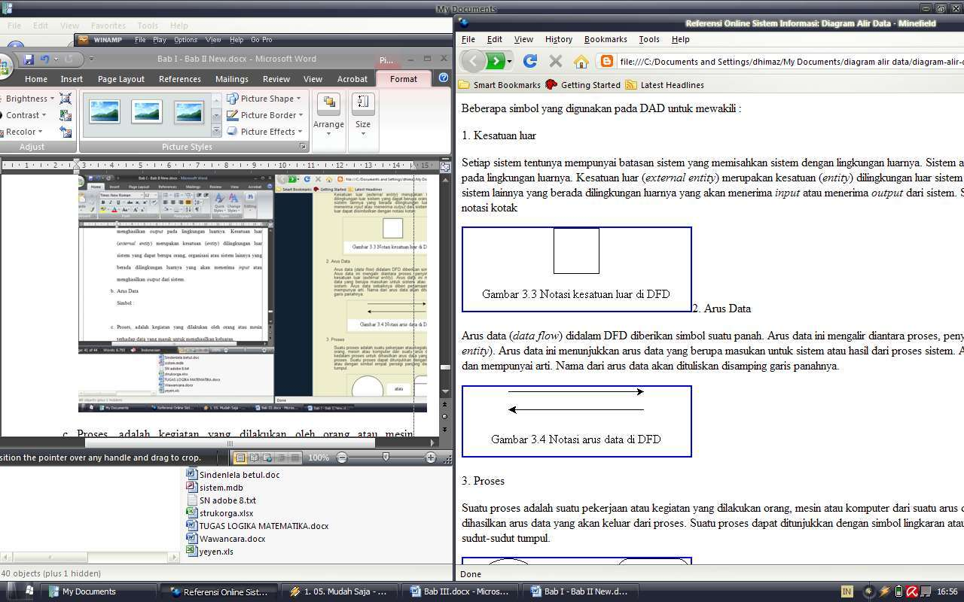 | Arus Data | Merupakan arus dari data yang dapat berupa masukan untuk sistem atau hasil dari proses sistem
 | Proses | Kegiatan atau kerja yang dilakukan oleh orang, mesin atau komputer dari hasil suatu arus data yang masuk ke dalam proses untuk dihasilkan arus data yang akan keluar dari proses
 | Data Store (Simpanan Data) | Simpanan data dapat berupa suatu file, arsip, catatan, buku, simbol catatan.

  - Entity Relationship Diagram
Model data dengan diagram hubungan entitas (Entity Relationship Diagram/ER-D) adalah suatu pemodelan berbasis pada persepsi dunia nyata yang mana terdiri dari kumpulan objek dasar yang disebut dengan entitas (entity) dan hubungan Siantar objek-objek tersebut dengan menggunakan perangkat konseptual dalam bentuk diagram. Sebuah entitas adalah objek yang dibedakan dari objek yang lain oleh himpunan dari atribut (Lubis, 2016).
Pemetaan kardinalitas menyatakan jumlah entitas di mana entitas lain dapat dihubungkan ke entitas tersebut melalui sebuah himpunan relasi :
- One to One
Sebuah entitas pada A berhubungan dengan paling banyak satu entitas pada B dan sebuah entitas pada B berhubungan dengan paling banyak satu entitas pada A.
- One To Many / Many To One
Sebuah entitas pada A berhubungan dengan lebih dari satu entitas pada B dan sebuah entitas pada B berhubungan dengan paling banyak satu entitas pada A, atau sebaliknya (Many to One).
- Many To Many
Sebuah entitas pada A berhubungan dengan lebih dari satu entitas pada B dan sebuah entitas pada B berhubungan dengan lebih dari satu entitas pada A.
Tabel 2.10. Simbol ERD
Simbol | Keterangan | Penjelasan
 | Entitas (Entity) | Suatu objek yang dapat dibedakan dengan objek lainnya. Berfungsi untuk memberikan identitas pada entitas yang memiliki label dan nama.
Nama Relasi | Relasi | Hubungan yang terjadi antara 1 entitas atau lebih yang tidak mempunyai fisik tetapi hanya sebagai konseptual. Dan berfungsi untuk mengetahui jenis hubungan yang ada antara 2 file.
 | Garis Hubungan | Berfungsi untuk menghubungkan atribut dengan entitas dan entitas dengan relasi.
 | Atribut | Karakteristik dari entitas atau relasi yang menyediakan penjelasan detail tentang entitas atau relasi tersebut. Dan berfungsi untuk memperjelas atribut yang dimiliki oleh sebuah entitas.

  - Flowchart
Flowchart adalah representasi secara simbolik dari suatu algoritma atau prosedur untuk menyelesaikan suatu masalah, dengan menggunakan flowchart akan memudahkan pengguna melakukan pengecekan bagian-bagian yang terlupakan dalam analisis masalah, disamping itu flowchart juga berguna sebagai fasilitas untuk berkomunikasi antara pemrogram yang bekerja dalam tim suatu proyek. Flowchart membantu memahami urutan-urutan logika yang rumit dan panjang. Flowchart membantu mengkomunikasikan jalannya program ke orang lain (bukan pemrogram) akan lebih mudah (Santoso & Nurmalina, 2017).
Flowchart adalah bagan-bagan yang mempunyai arus menggambarkan langkah-langkah penyelesaian suatu masalah merupakan cara penyajian dari suatu algoritma. Ada 2 (dua) macam flowchart :
- System Flowchart
Urutan proses dalam sistem dengan menunjukkan alat media input, output serta jenis penyimpanan dalam proses pengolahan data.
- Program Flowchart
Urutan instruksi yang digambarkan dengan simbol tertentu untuk memecahkan masalah dalam suatu program.
Tabel 2.11. Simbol Flowchart
Simbol | Fungsi
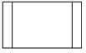 | Permulaan Sub Program
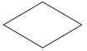 | Perbandingan, pernyataan, penyeleksian data yang memberikan pilihan untuk langkah selanjutnya
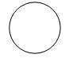 | Penghubung bagian-bagian flowchart yang berada pada satu halaman
 | Penghubung bagian-bagian flowchart yang berada pada halaman berbeda
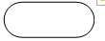 | Permulaan/Akhir program
 | Arah aliran program
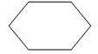 | Proses Inisialisasi/Pemberian harga Awal
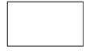 | Proses penghitung/proses pengolahan data
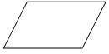 | proses input/output data

BAB III
METODOLOGI PENELITIAN

  - Subjek Penelitian
SMA Negeri 1 Bengkulu Tengah merupakan salah satu Sekolah dengan status Negeri yang beralamat di Jalan Raya Kembang Sari Km12 Kabupaten Bengkulu Tengah Provinsi Bengkulu. SMA Negeri 1 Bengkulu ini berdisi berdasarkan SK No.0283/0/1991 yang terbit pada tanggal 30 Mei 1991 dengan luas tanah 16000 m².

    - Tempat dan Waktu Penelitian
Tempat penelitian ini dilakukan pada SMA Negeri 1 Bengkulu Tengah. Waktu penelitian akan dilakukan pada bulan Januari 2021 sampai dengan Juni 2021 (time schedule terlampir)

    - Struktur Organisasi
Adapun Struktur Organisasi dari SMA Negeri 1 Bengkulu Tengah dapat dilihat di lampiran.

    - Tugas dan Wewenang
Adapun Tugas dan Wewenang pada SMA Negeri 1 Bengkulu Tengah antara lain :
- Kepala Sekolah
- Kepala Sekolah selaku edukator bertugas melaksanakan proses pengajaran secara efektif dan efisien.
- Kepala Sekolah selaku manajer mempunyai tugas :
- Menyusun perencanaan
- Mengorganisasikan kegiatan
- Mengarahkan / mengendalikan kegiatan
- Mengkoordinasikan kegiatan
- Melaksanakan pengawasan
- Menentukan kebijaksanaan
- Mengadakan rapat mengambil keputusan
- Mengatur proses belajar mengajar
- Mengatur administrasi Katatausahaan, Kesiswaan, Ketenagaan, Sarana prasarana, Keuangan
- Kepala Sekolah selaku administrator bertugas menyelenggarakan administrasi
- Kepala Sekolah selaku Supervisor bertugas menyelenggarakan supervisi
- Waka Kurikulum
- Menyusun dan menjabarkan Kalender Pendidikan
- Menyusun Pembagian Tugas Guru dan Jadwal Pelajaran
- Mengatur Penyusunan PRogram Pengajaran (Program Semester, Program Satuan Pelajaran, dan Persiapan Mengajar, Penjabaran dan Penyesuaian Kurikulum)
- Mengatur pelaksanaan program penilaian Kriteria Kenaikan Kelas, Kriteria Kelulusan dan Laporan Kemajuan Belajar Siswa serta pembagian Raport dan STTB
- Mengatur pelaksanaan program perbaikan dan pengayaan
- Mengatur pemanfaatan lingkungan sebagai sumber belajar
- Mengatur Pengembangan MGMP dan Koordinator mata pelajaran
- Mengatur Mutasi Siswa
- Waka Kesiswaan
- Mengatur pelaksanaan Bimbingan Konseling
- Mengatur dan mengkoordinasikan pelaksanaan 7K (Keamanan, Kebersihan, Ketertiban, Keindahan, Kekeluargaan, Kesehatan dan Kerindangan)
- Mengatur dan membina program kegiatan OSIS meliputi: Kepramukaan, Palang Merah Remaja (PMR), Kelompok Ilmiah Remaja (KIR), Usaha Kesehatan Sekolah (UKS), Patroli Keamanan Sekolah (PKS) Paskibra
- Mengatur pelaksanaan Kurikuler dan Ekstra Kurikuler
- Menyusun dan mengatur pelaksanaan pemilihan siswa teladan sekolah
- Menyelenggarakan Cerdas Cermat, Olah Raga Prestasi
- Menyeleksi calon untuk diusulkan mendapat beasiswa
- Waka Sarana Dan Prasarana
- Merencanakan kebutuhan sarana prasarana untuk menunjang proses belajar mengajar
- Merencanakan program pengadaannya
- Mengatur pemanfaatan Sarana Prasarana
- Mengelola perawatan, perbaikan dan pengisian
- Mengatur pembakuannya
- Menyusun laporan
- Waka Humas
- Mengatur dan mengembangkan hubungan dengan komite dan peran komite
- Menyelenggarakan bakti social, karyawisata
- Menyelenggarakan pameran hasil pendidikan di sekolah (gebyar seni)
- Menyusun laporan
- Guru Mata Pelajaran
- Membuat Perangkat Pembelajaran
- Melaksanakan kegiatan pembelajaran
- Melaksanakan kegiatan Penilaian Proses Belajar, Ulangan Harian, Ulangan Umum, Ujian Akhir
- Melaksanakan analisis hasil ulangan harian
- Menyusun dan melaksanakan program perbaikan dan pengayaan
- Mengisi daftar nilai siswa
- Melaksanakan kegiatan membimbing (pengimbasan pengetahuan) kepada guru lain dalam proses kegiatan belajar mengajar
- Membuat alat pelajaran / alat peraga
- Menumbuh kembangkan sikap menghargai karya seni
- Mengikuti kegiatan pengembangan dan pemasyarakatan kurikulum
- Melaksanakan tugas tertentu di sekolah
- Mengadakan pengembangan program pengajaran yang menjadi tanggung jawabnya
- Membuat catatan tentang kemajuan hasil belajar
- Mengisi dan meneliti daftar hadir siswa sebelum memulai pelajaran
- Mengatur keberhasilan ruang kelas dan pratikum
- Mengumpulkan dan menghitung angka kredit untuk kenaikan perangkatnya
- Wali kelas
- Pengelolaan kelas
- Penyelenggaraan administrasi kelas meliputi : Denah tempat duduk siswa, Papan absensi siswa, Daftar pelajaran kelas, Daftar piket kelas,Buku absensi siswa, Buku kegiatan pembelajaran/buku kelas, Tata tertib siswa, pembuatan statistik bulanan siswa
- Pengisian daftar kumpulan nilai (legger)
- Pembuatan catatan khusus tentang siswa
- Pencatatan mutasi siswa
- Pengisian buku laporan penilaian hasil belajar
- Pembagian buku laporan hasil belajar
- Guru Bimbingan Dan Konseling
- Penyusunan program dan pelaksanaan bimbingan dan konseling
- Koordinasi dengan wali kelas dalam rangka mengatasi masalah-masalah yang dihadapi oleh siswa tentang kesulitan belajar
- Memberikan layanan dan bimbingan kepada siswa agar lebih berprestasi dalam Kegiatan belajar
- Memberikan saran dan pertimbangan kepada siswa dalam memperoleh gambaran tentang lanjutan pendidikan dan lapangan pekerjaan yang sesuai
- Mengadakan penilaian pelaksanaan Bimbingan dan Penyuluhan
- Menyusun Satatistik hasil penilaian B.K
- Melaksanakan kegiatan analisis hasil evaluasi belajar
- Menyusun dan melaksanakan program tindak lanjut Bimbingan dan Konseling
- Menyusun laporan pelaksanaan Bimbingan dan Konseling
- Pustakawan Sekolah
- Perencanaan pengadaan buku/bahan pustaka/media elektronik
- Pengurusan pelayanan perpustakaan
- Perencanaan pengembangan perpustakaan
- Pemeliharaan dan perbaikan buku-buku / bahan pustaka / media elektronika
- Inventarisasi dan pengadministrasian buku-buku / bahan pustaka / media elektronika
- Melakukan layanan bagi siswa, guru dan tenaga kependidikan lainnya, serta masyarakat
- Penyimpanan buku perpustakaan / media elektronika
- Menyusun Tata tertib perpustakaan
- Menyusun Laporan pelaksanaan kegiatan perpustakaan secara berkala
- Pengelola Laboratorium
- Perencanaan pengadaan alat dan bahan laboratorium
- Menyusun jadwal dan tata tertib penggunaan laboratorium
- Mengatur penyimpanan dan daftar alat-alat laboratorium
- Memelihara dan perbaikan alat-alat laboratorium
- Inventarisasi dan pengadministrasian peminjam alat-alat laboratorium
- Menyusun laporan pelaksanaan kagiatan laboratorium
- Kepala Tata Usaha
- Penyusunan program kerja tata usaha sekolah
- Pengelolaan keuangan sekolah
- Pengurus administrasi ketenagaan dan siswa
- Pembinaan dan pengembangan karir pegawai tata usaha sekolah
- Penyusunan administrasi perlengkapan
- Penyusunan dan penyajian data/statistik sekolah
- Mengkoordinasikan dan melaksanakan 7K
- Penyusunan laporan pelaksanaan kegiatan pengurusan ketata usahaan secara berkala

  - Metode Penelitian
Metode penelitian yang diterapkan pada penelitian ini adalah dengan pengembangan metode waterfall. Metode waterfall merupakan model pengembangan sistem informasi yang sistematik dan sekuensial. Metode waterfall memiliki tahapan-tahapan seperti Gambar 3.1.
Gambar 3.1. Metode Waterfall
Keterangan :
- Requirements analysis and definition
Layanan sistem, kendala, dan tujuan ditetapkan oleh hasil konsultasi dengan pengguna yang kemudian didefinisikan secara rinci dan berfungsi sebagai spesifikasi sistem.
- System and software design
Tahapan perancangan sistem mengalokasikan kebutuhan-kebutuhan sistem baik perangkat keras maupun perangkat lunak dengan membentuk arsitektur sistem secara keseluruhan. Perancangan perangkat lunak melibatkan identifikasi dan penggambaran abstraksi sistem dasar perangkat lunak dan hubungannya.
- Implementation and unit testing
Pada tahap ini, perancangan perangkat lunak direalisasikan sebagai serangkaian program atau unit program. Pengujian melibatkan verifikasi bahwa setiap unit memenuhi spesifikasinya.
- Integration and system testing
Unit-unit individu program atau program digabung dan diuji sebagai sebuah sistem lengkap untuk memastikan apakah sesuai dengan kebutuhan perangkat lunak atau tidak. Setelah pengujian, perangkat lunak dapat dikirimkan ke customer
- Operation and maintenance
Biasanya (walaupun tidak selalu), tahapan ini merupakan tahapan yang paling panjang. Sistem dipasang dan digunakan secara nyata. Maintenance melibatkan pembetulan kesalahan yang tidak ditemukan pada tahapan-tahapan sebelumnya, meningkatkan implementasi dari unit sistem, dan meningkatkan layanan sistem sebagai kebutuhan baru.

  - Perangkat Keras dan Perangkat Lunak
Dalam penelitian ini diperlukan perangkat keras dan perangkat lunak yang akan digunakan dalam pembuatan aplikasi. Adapun perangkat keras dan perangkat lunak, yaitu :
- Perangkat Keras (Hardware)
Perangkat keras (Hardware) yang digunakan dalam penelitian ini, antara lain :
- Laptop Asus
- Processor Intel Inside
- Memory RAM 4GB
- Hardisk 500GB
- Perangkat Lunak (Software)
Perangkat lunak (Software) yang digunakan dalam penelitian ini, antara lain :
- Sistem Operasi Windows 10
- Adobe Dreamweaver CC 2019
- Microsoft Visio 2010
- Xampp

  - Metode Pengumpulan Data
Metode pengumpulan data digunakan untuk memperoleh data yang dapat mendukung permasalahan yang akan dibahas. Dalam metode pengumpulan data, penulis menggunakan 3 (dua) metode untuk mengumpulkan data, antara lain :
- Wawancara
Wawancara dilakukan dengan memberikan pertanyaan yang berkaitan dalam penelitian yang dibahas.
- Studi Praktikum
Studi praktikum adalah menerapkan algoritma blowfish dalam mengamankan data khususnya file dokumen. Studi praktikum dilakukan dengan menguji coba aplikasi dengan memberikan masukan input untuk mengetahui apakah aplikasi sudah berjalan dengan semestinya.
- Studi Pustaka
Studi pustaka adalah suatu metode pengumpulan data yang diambil dari perpustakaan atau instansi yang berupa karya ilmiah, jurnal, buku-buku yang berhubungan dengan penulisan ini.

  - Metode Perancangan Sistem
    - Analisa Sistem Aktual
Pada SMA Negeri 1 Bengkulu Tengah komputer sudah terhubung melalui jaringan LAN, dimana masing-masing staf/guru akan saling bertukar informasi melalui komputer seperti sharing/pertukaran file dokumen seperti data nilai siswa. Namun dari sisi keamanan file tersebut, belum diterapkan suatu pengamanan pada sharing/pertukaran file dokumen, karena file yang dikirim dapat dibuka oleh siapa saja. Oleh karena itu, untuk mengatasi hal tersebut akan diterapkan Algoritma Kriptografi dalam pengamanan file dokumen.

    - Analisa Sistem Baru
Analis sistem baru dilakukan berdasarkan permasalahan yang terdapat pada sistem aktual dimana akan diterapkan suatu pengamanan pada sharing/pertukaran file dokumen antara pengirim dan penerima sehingga file tersebut hanya dapat dibuka oleh pihak yang berwenang.

- Alur Proses Keamanan Data
Proses keamanan data dilakukan dengan catatan ada pengirim dan ada penerima file dokumen tersebut. Dimana pengirim akan memilih file dokumen yang akan di kirim untuk dienkripsi, kemudian menentukan kunci, hasil dari file dokumen terenkripsi tersebut akan dikirim ke penerima. Dan dari sisi penerima akan membuka file tersebut dengan kunci yang telah ditentukan, sehingga file dokumen tersebut dapat dibaca.
Gambar 3.2. Alur Proses Keamanan Data
Untuk lebih detailnya dari sisi pengirim, antara lain :
- Pengirim membuka aplikasi dengan cara melakukan login di aplikasi.
- Pengirim membuka menu enkripsi yang digunakan untuk mengenkripsi file yang akan dikirim ke penerima
- Pengirim memilih file yang akan dienkripsi serta menetapkan kunci untuk proses enkripsi tersebut
- Ketika proses enkripsi berhasil, file yang telah di enkripsi tersebut akan tersimpan ke dalam database aplikasi dengan tujuan file untuk penerima
Untuk lebih detailnya dari sisi penerima, antara lain :
- Penerima membuka aplikasi dengan cara melakukan login di aplikasi.
- Penerima membuka menu dekripsi yang digunakan untuk melihat file terenkripsi yang telah dikirim pengirim.
- Penerima memilih salah satu file tersebut kemudian memasukkan kunci untuk membuka file terenkripsi.
- Jika kunci yang digunakan benar, maka file terenkripsi tersebut otomatis akan terdekripsi dan dapat dibaca oleh penerima file.

- Perancangan Algoritma Kriptografi
Dalam perancangan algoritma digunakan pendekatan restruktur (structured approach). Pendekatan ini dilakukan dengan cara memecah-mecah suatu masalah yang besar dan rumit menjadi beberapa masalah yang lebih kecil dalam bentuk modul-modul sehingga menjadi cukup mudah ditangani. Suatu modul adalah kumpulan dari instruksi yang melakukan suatu fungsi dasar tertentu yang bersifat Independent. Proses enkripsi dan dekripsi dilakukan menggunakan suatu kunci yang akan dijadikan baris, seperti tampak pada gambar 3.3.
Gambar 3.3. Enkripsi dan Dekripsi

- Skema Jaringan Client Server yang dibangun
Adapun skema jaringan client server yang dibangun seperti tampak pada gambar 3.4.
Gambar 3.4. Skema Jaringan

- Data Flow Diagram
Adapun rancangan Data Flow Diagram pada aplikasi, antara lain :
Gambar 3.5. Diagram Konteks
Gambar 3.6. Diagram Level 0

- Entity Relationship Diagram
Adapun rancangan Entity Relationship Diagram pada aplikasi, seperti Gambar 3.7
Gambar 3.7. Entity Relationship Diagram

- Rancangan File
Pada aplikasi ini terdapat database di dalamnnya yang digunakan untuk menyimpan data user dan data file enkripsi. Adapun rancangan file tersebut, antara lain :
    - Rancangan File User
Primary Key : kduser
Foreign Key : -
Tabel 3.1. File User
Field | Tipe data | Size
Kduser | Int | 5
Nama | Varchar | 50
Notelp | Varchar | 15
Username | Varchar | 30
Password | Varchar | 30
    - Rancangan File Enkripsi
Primary Key : kdfile
Foreign Key : kduserpengirim, kduserpenerima
Tabel 3.2. File Enkripsi
Field | Tipe data | Size
Kdfile | Int | 5
Fileterenkripsi | Varchar | 50
Kduserpengirim | Int | 5
Kduserpenerima | Int | 5

- Rancangan Struktur Menu
Rancangan struktur menu menggambarkan sistematika atau susunan menu serta sub menu yang terdapat pada aplikasi. Adapun rancangan struktur menu seperti tampak pada gambar 3.8.
Gambar 3.8. Rancangan Struktur Menu

- Perancangan Aplikasi
Rancangan antarmuka merupakan gambaran umum form-form yang terdapat pada aplikasi pengamanan data. Aplikasi ini dapat digunakan baik penerima maupun pengirim file. Adapun rancangan antarmuka aplikasi, antara lain :
- Login
Merupakan rancangan aplikasi yang digunakan untuk membatasi akses pada masing-masing pengguna, dimana pengguna tersebut sudah melakukan registrasi. Adapun rancangan form login seperti Gambar 3.9
Gambar 3.9. Rancangan Login
- Register
Merupakan rancangan aplikasi yang digunakan oleh pengguna aplikasi yang belum memiliki akses login terhadap aplikasi. Adapun rancangan form registrasi, seperti Gambar 3.10.
Gambar 3.10. Rancangan Register
- Menu Utama
Merupakan rancangan menu utama yang memiliki sub menu untuk proses enkripsi dan dekripsi file. Pada rancangan menu utama ini akan menyesuaikan dengan data login yang dimasukkan. Misalkan si A login, berarti menu utama ini khusus untuk si A, baik itu sub menu enkripsi maupun menu dekripsi. Adapun rancangan menu utama seperti Gambar 3.11
Gambar 3.11. Rancangan Menu Utama
- Enkripsi
Merupakan rancangan form enkripsi yang digunakan untuk mengenkripsi file. Pada form ini juga akan dipilih nama user yang dituju, dimana penerima wajib memilih penerima file yang akan dienkripsi. Pada form ini dibagi menjadi 2 bagian yaitu proses enkripsi file dan upload file yang sudah dienkripsi seperti Gambar 3.12. dan 3.13.
Gambar 3.12. Rancangan Enkripsi (Proses Enkripsi File)
Gambar 3.13. Rancangan Enkripsi (Upload File Enkripsi)
- Dekripsi
Merupakan rancangan form dekripsi yang dapat digunakan oleh user untuk melihat apakah ada file terenkripsi yang dikirim oleh pengirim file. Untuk membuka file enkripsi tersebut, klik link dekripsi, kemudian muncul form yang akan mewajibkan untuk memasukkan kunci. Jika berhasil maka file enkripsi tersebut sudah terdekripsi. Adapun rancangan form dekripsi seperti Gambar 3.14. dan Gambar 3.15.
Gambar 3.14. Rancangan Dekripsi (Download File Enkripsi Yang Dikirim)
Gambar 3.15. Rancangan Dekripsi (Proses Dekripsi)
  - Metode Pengujian Sistem
Pengujian sistem merupakan proses eksekusi sistem dengan tujuan mencari kesalahan atau kelemahan dari program tersebut. Proses tersebut dilakukan dengan mengevaluasi kemampuan program. Suatu program yang diuji akan dievaluasi apakah keluaran atau output yang dihasilkan telah sesuai dengan yang diinginkan atau tidak. Metode pengujian yang dipakai dalam sistem ini adalah metode black box.
Metode pengujian black box merupakan metode pengujian dengan pendekatan yang mengasumsikan sebuah sistem perangkat lunak atau program sebagai suatu kotak hitam. Adapun rencana pengujian meliputi beberapa komponen seperti Tabel 3.3.
Tabel 3.3. Komponen Pengujian
Form Pengujian | Skenario Pengujian | Hasil Pengujian
Login | Menguji dengan memasukkan username dan password yang salah
Login | Menguji dengan memasukkan username dan password yang benar
Register | Menguji dengan menambahkan data baru untuk proses registrasi akun
Register | Menguji dengan memasukkan username yang sama pada saat proses registrasi akun
Enkripsi | Menguji dengan melakukan proses enkripsi dan memilih user yang dituju
Enkripsi | Menguji dengan melakukan proses enkripsi tanpa memilih user yang dituju
Dekripsi | Menguji dengan memasukkan kunci yang benar dalam proses dekripsi
Dekripsi | Menguji dengan memasukkan kunci yang salah dalam proses dekripsi
Keamanan File enkripsi | Menguji keamanan file yang dienkripsi menggunakan aplikasi pihak ketiga dengan menggunakan beberapa metode untuk ekstrak file tersebut

BAB IV
HASIL DAN PEMBAHASAN

- Hasil
Sistem Keamanan file berbasis Jaringan Client Server dengan menerapkan Algoritma Blowfish dibuat menggunakan Bahasa Pemrograman PHP dan Database MySQL. Sistem keamanan yang dibangun adalah dengan mengenkripsi file yang akan dikirim ke antara client satu (pengirim) dengan client lainnya (penerima).
Dalam proses pengacakan diperlukan file asli dan kunci yang telah ditetapkan oleh kedua belah pihak untuk menghasilkan file yang telah teracak. Aplikasi ini akan disimpan di Server, sehingga client yang terhubung dengan server tersebut dapat mengakses aplikasi melalui IP Address yang dapat diakses pada browser, seperti Gambar 4.1.
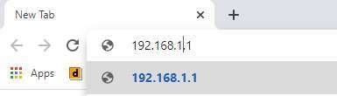
Gambar 4.1. Akses Aplikasi (192.168.1.1)
Proses enkripsi dilakukan terhadap file excel menggunakan algoritma Blowfish. Untuk memulai proses enkripsi pengguna login pada halaman login dengan memasukkan username dan password, seperti Gambar 4.2.
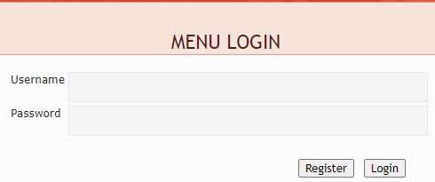
Gambar 4.2. Menu Login
Jika berhasil login, maka akan tampil menu utama seperti Gambar 4.3.
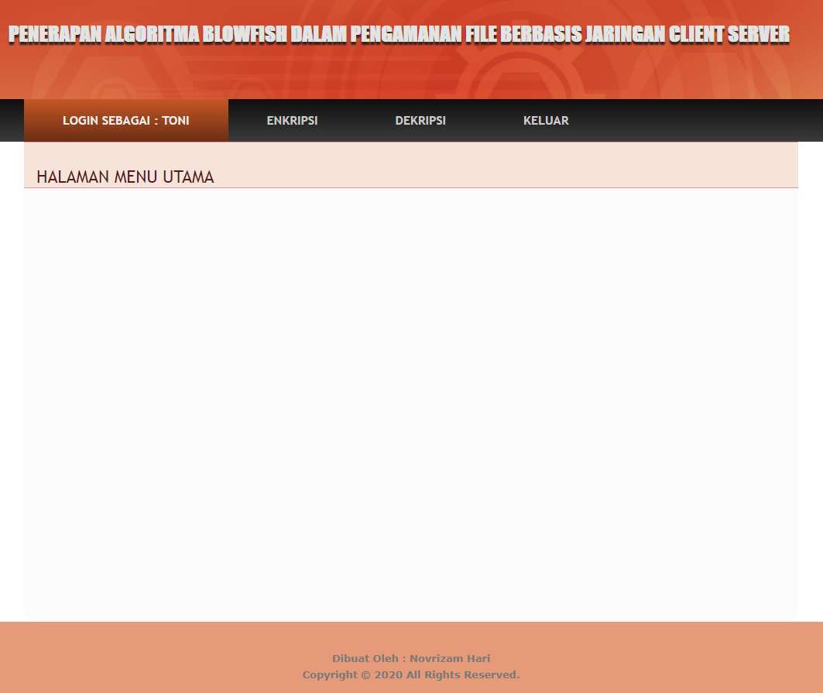
Gambar 4.3. Menu Utama
Kemudian pilih sub menu enkripsi, maka akan menampilkan hasil seperti Gambar 4.4.
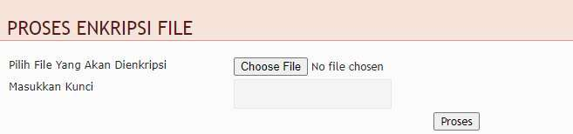
Gambar 4.4. Enkripsi
Pilih file yang akan dienkripsi, kemudian masukkan kunci yang telah disepakati dengan penerima dan pilih nama user penerima. Klik proses, maka akan tampil hasil seperti Gambar 4.5.
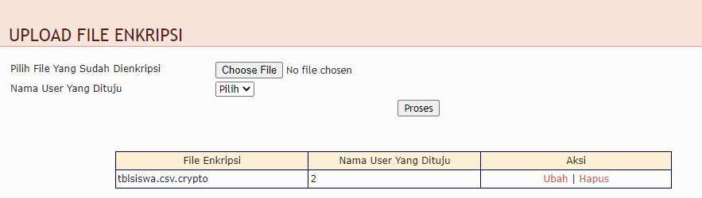
Gambar 4.5. Hasil Enkripsi
Untuk melakukan proses dekripsi, pengguna harus login dan memilih sub menu dekripsi, dan akan terlihat tampilan seperti Gambar 4.6.
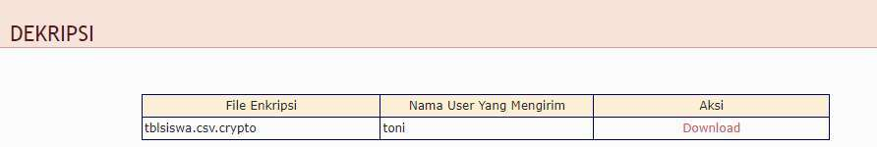
Gambar 4.6. Dekripsi
Klik dekripsi pada tabel tersebut, kemudian akan menampilkan halaman seperti Gambar 4.7.
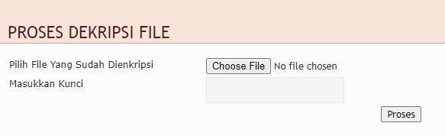
Gambar 4.7. Dekripsi
Jika kunci yang dimasukkan sama pada saat proses enkripsi dilakukan, maka file tersebut dapat terbuka seperti Gambar 4.8. Namun jika kunci yang dimasukkan salah, maka file tersebut tidak bisa dibuka.
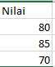
Gambar 4.8. Hasil Dekripsi

- Pembahasan
Adapun tahapan dalam setting konfigurasi jaringan client server terhadap 3 PC (1 server dan 2 client), antara lain :
- Server
IP Address Server : 192.168.1.1
Database Server : MySQL
- Client 1
IP Address Client 1 : 192.168.1.2
- Client 2
IP Address Client 2 : 192.168.1.3
Proses Enkripsi dapat dilakukan oleh user yang akan mengirim file ke user yang dituju dapat membuka halaman enkripsi dan memilih user yang akan dituju serta kunci yang telah disepakati bersama, file yang telah terenkripsi akan tersimpan ke dalam database. Sedangkan dekripsi dapat dilakukan oleh user yang menerima file dengan membuka halaman dekripsi dan memilih file enkripsi serta memasukkan kunci yang telah disepakati.
Adapun menu antarmuka pada sistem keamanan file berbasis jaringan client server, antara lain :
- Login
Merupakan antarmuka aplikasi yang digunakan untuk membatasi akses pada masing-masing pengguna, dimana pengguna tersebut sudah melakukan registrasi. Adapun antarmuka form login seperti Gambar 4.9
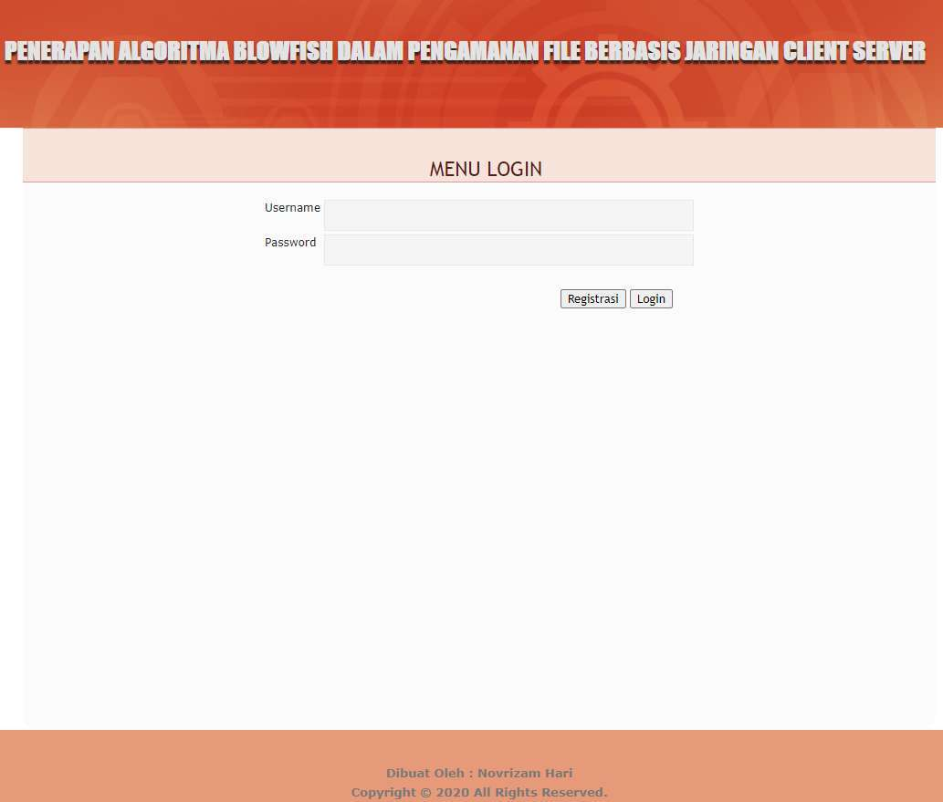
Gambar 4.9. Login
- Register
Merupakan antarmuka aplikasi yang digunakan oleh pengguna aplikasi yang belum memiliki akses login terhadap aplikasi. Adapun antarmuka form registrasi, seperti Gambar 4.10.
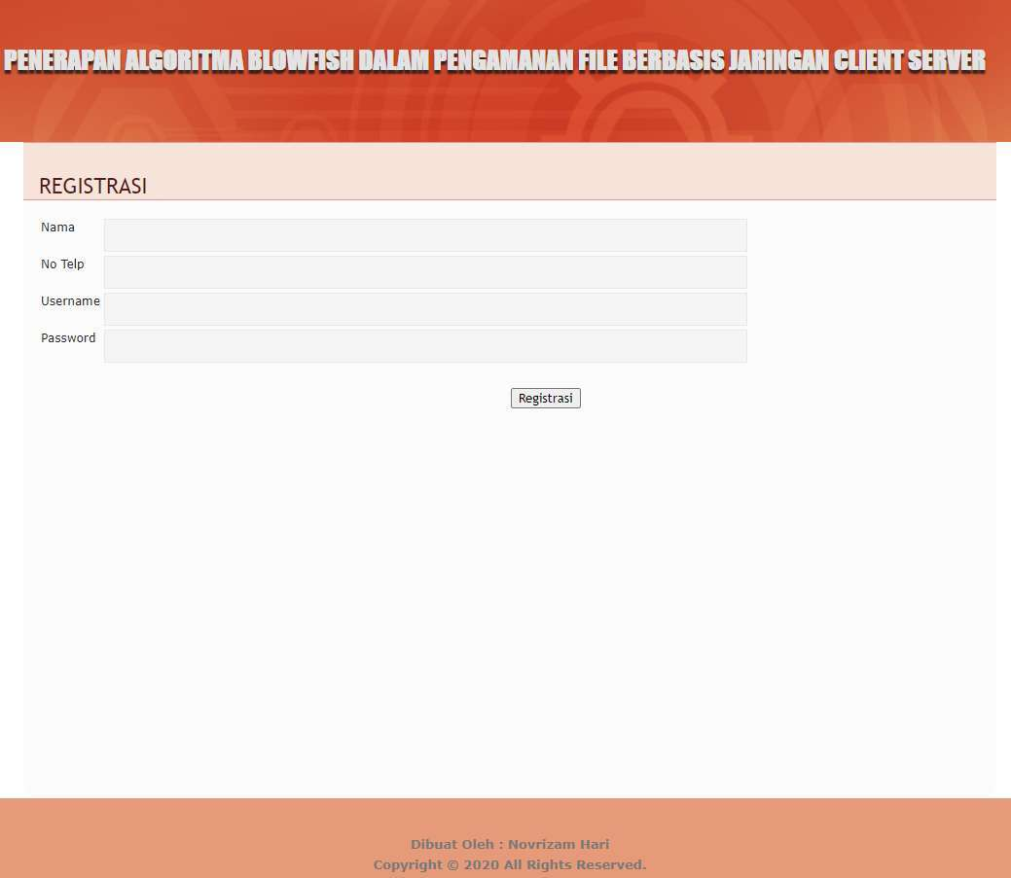
Gambar 4.10. Register
- Menu Utama
Merupakan antarmuka menu utama yang memiliki sub menu untuk proses enkripsi dan dekripsi file. Pada antarmuka menu utama ini akan menyesuaikan dengan data login yang dimasukkan. Misalkan si A login, berarti menu utama ini khusus untuk si A, baik itu sub menu enkripsi maupun menu dekripsi. Adapun antarmuka menu utama seperti Gambar 4.11
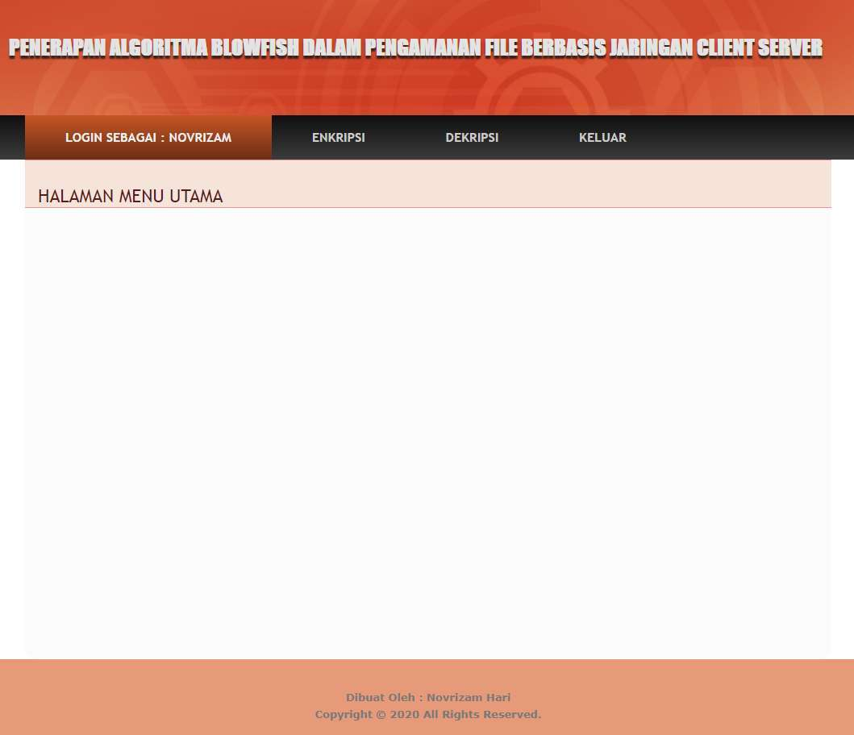
Gambar 4.11. Menu Utama
- Enkripsi
Merupakan antarmuka form enkripsi yang digunakan untuk mengenkripsi file. Pada form ini juga akan dipilih nama user yang dituju, dimana penerima wajib memilih penerima file yang akan dienkripsi. Pada form ini pengirim akan memasukkan kunci untuk mengenkripsi file, ketika klik proses maka otomatis file tersebut tersimpan di dalam database dengan id penerima. Adapun antarmuka form enkripsi seperti Gambar 4.12. dan Gambar 4.13.
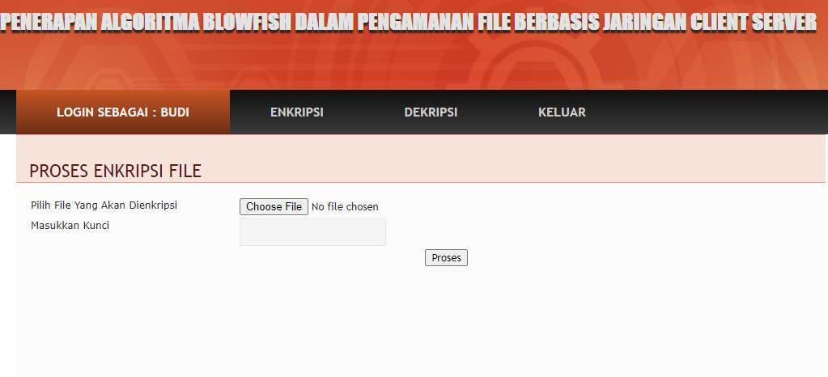
Gambar 4.12. Enkripsi (Proses Enkripsi File)
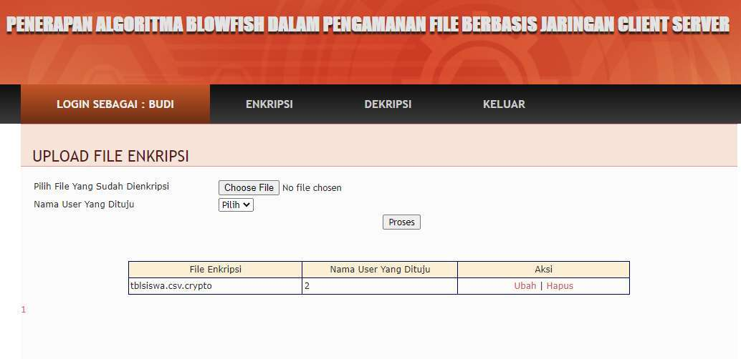
Gambar 4.13. Enkripsi (Upload File Enkripsi)
- Dekripsi
Merupakan antarmuka form dekripsi yang dapat digunakan oleh user untuk melihat apakah ada file terenkripsi yang dikirim oleh pengirim file. Untuk membuka file enkripsi tersebut, klik link dekripsi, kemudian muncul form yang akan mewajibkan untuk memasukkan kunci. Jika berhasil maka file enkripsi tersebut sudah terdekripsi. Adapun antarmuka form dekripsi seperti Gambar 4.14.
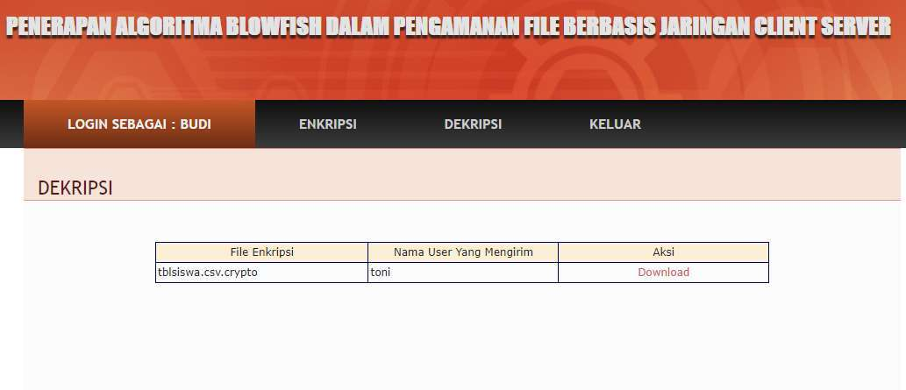
Gambar 4.14. Dekripsi (Download File Enkripsi Yang Dikirim)

Pada Gambar 4.14 terdapat tabel yang berisi file enkripsi yang dikirim oleh seperti tertera pada tabel tersebut. Untuk melakukan dekripsi terhadap file enkripsi tersebut, download terlebih dahulu pada kolom aksi. Setelah download masuk ke sub menu proses dekripsi dan akan menampilkan Gambar 4.15.
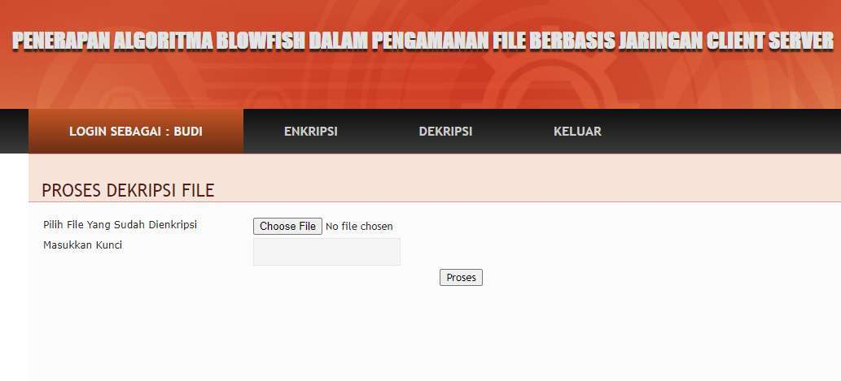
Gambar 4.15. Dekripsi (Proses Dekripsi File)
Pada Gambar 4.16 terdapat informasi file enkripsi. Penerima akan memasukkan kunci yang telah disepakati bersama oleh pengirim file tersebut. Jika kunci yang dimasukkan benar, maka file tersebut dapat terbuka dan menampilkan isi dari file tersebut. Namun sebaliknya jika kunci yang dimasukkan salah, maka file tersebut tidak dapat dibuka dan tidak dapat menampilkan isi asli dari file tersebut. File dekripsi tersebut, akan secara otomatis terdownload dan tersimpan di dowload yang dapat diakses melalui windows explorer.
Adapun tahap-tahap dalam menjalankan web pengamanan file berbasis jaringan client server, antara lain :
- Membuka browser dan ketik IP Address : 192.168.1.1. sehingga akan muncul halaman menu login seperti terlihat Gambar 4.16.
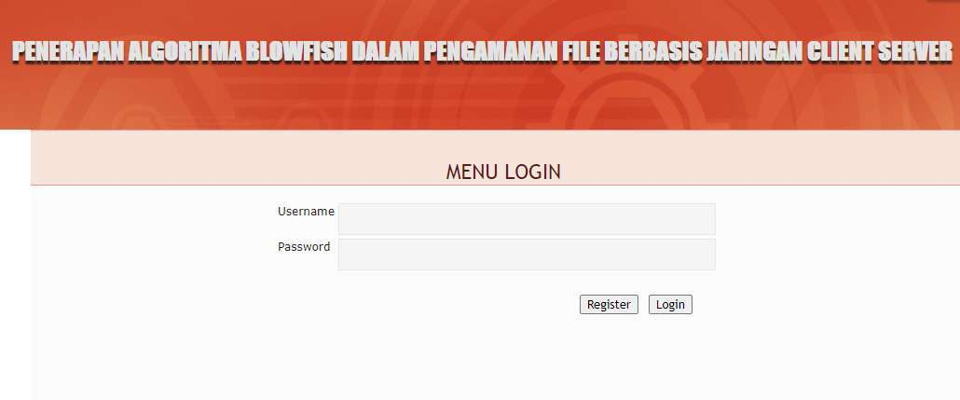
Gambar 4.16. Halaman Menu Login

- Jika user belum memiliki username dan password, maka user tersebut harus melakukan registrasi terlebih dahulu dengan cara klik register, dan akan muncul tampilan halaman registrasi seperti Gambar 4.17.
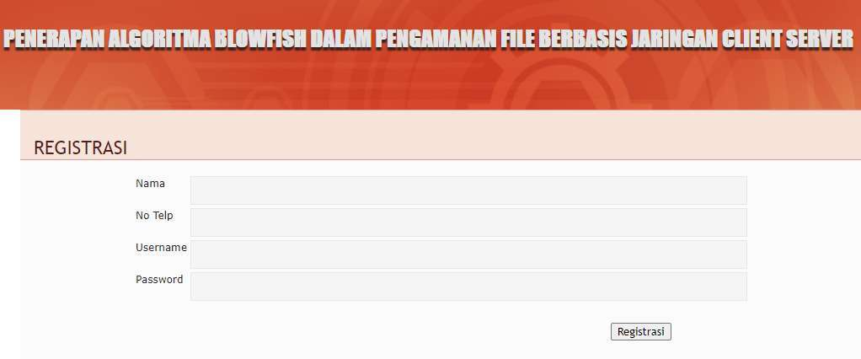
Gambar 4.17. Halaman Registrasi
- Setelah username dan password telah dibuat, maka user bisa melakukan login dengan memasukkan username dan pasword, dan jika berhasil maka akan muncul halaman menu utama seperti Gambar 4.18.
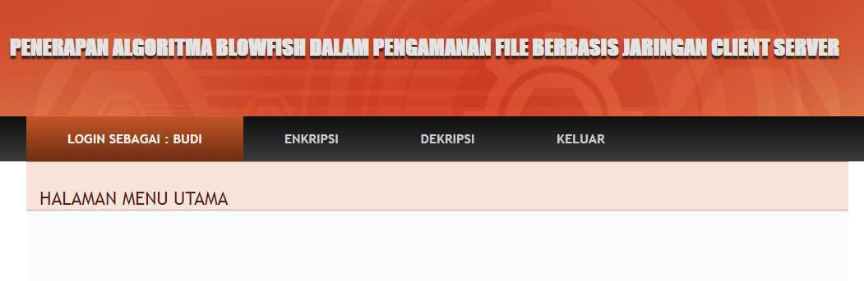
Gambar 4.18. Halaman Menu Utama
- Pada menu utama terdapat sub menu enkripsi. Enkripsi adalah proses dimana informasi atau data yang hendak dikirim diubah menjadi bentuk yang hampir tidak dikenali sebagai informasi awalnya dengan menggunakan algoritma blowfish. Adapun halaman menu enkripsi seperti Gambar 4.19. dan Gambar 4.20.
Gambar 4.19. Enkripsi (Proses Enkripsi File)
Gambar 4.20. Enkripsi (Upload File Enkripsi)
- Pada menu utama terdapat sub menu dekripsi. Dekripsi adalah kebalikan dari enkripsi yaitu mengubah kembali bentuk tersamar tersebut menjadi informasi awal dengan menggunakan algoritma blowfish.
Gambar 4.21. Dekripsi (Download File Enkripsi Yang Dikirim)
Pada Gambar 4.21 terdapat tabel yang berisi file enkripsi yang dikirim oleh seperti tertera pada tabel tersebut. Untuk melakukan dekripsi terhadap file enkripsi tersebut, download terlebih dahulu pada kolom aksi. Setelah download masuk ke sub menu proses dekripsi dan akan menampilkan Gambar 4.22.
Gambar 4.22. Dekripsi (Proses Dekripsi File)

- Pengujian Sistem
Adapun hasil pengujian yang telah dilakukan pada sistem keamanan file berbasis jaringan client server menggunakan algoritma blowfish, seperti Tabel 4.1.
Tabel 4.1 Hasil Pengujian Sistem
Form Pengujian | Skenario Pengujian | Hasil Pengujian
Login | Menguji dengan memasukkan username dan password yang salah | Sistem menolak akses login
Login | Menguji dengan memasukkan username dan password yang benar | Sistem menerima akses login
Register | Menguji dengan menambahkan data baru untuk proses registrasi akun | Sistem berhasil menambahkan data registrasi akun
Register | Menguji dengan memasukkan username yang sama pada saat proses registrasi akun | Sistem menolak penyimpanan data registrasi akun
Enkripsi | Menguji dengan melakukan proses enkripsi dan memilih user yang dituju | Sistem berhasil melakukan proses enkripsi
Enkripsi | Menguji dengan melakukan proses enkripsi tanpa memilih user yang dituju | Sistem menolak akses enkripsi
Dekripsi | Menguji dengan memasukkan kunci yang benar dalam proses dekripsi | Sistem berhasil menampilkan file asli (dekripsi)
Dekripsi | Menguji dengan memasukkan kunci yang salah dalam proses dekripsi | Sistem tidak mampu menampilkan file asli (dekripsi)
Keamanan File enkripsi | Menguji keamanan file yang dienkripsi menggunakan aplikasi pihak ketiga dengan menggunakan beberapa metode untuk ekstrak file tersebut | File terenkripsi berhasil diamankan

BAB V
PENUTUP

  - Kesimpulan
Berdasarkan hasil dan pembahasan serta pengujian, maka dapat disimpulkan bahwa :
- Sistem Keamanan file berbasis Jaringan Client Server dengan menerapkan Algoritma Blowfish dibuat menggunakan Bahasa Pemrograman PHP dan Database MySQL. Sistem keamanan yang dibangun adalah dengan mengenkripsi file yang akan dikirim ke antara client satu (pengirim) dengan client lainnya (penerima).
- Dalam proses pengacakan diperlukan file asli dan kunci yang telah ditetapkan oleh kedua belah pihak untuk menghasilkan file yang telah teracak. Aplikasi ini akan disimpan di Server, sehingga client yang terhubung dengan server tersebut dapat mengakses aplikasi melalui IP Address yang dapat diakses pada browser
- Berdasarkan pengujian yang telah dilakukan tersebut, dapat disimpulkan bahwa :
- Jika memasukkan kunci yang salah pada proses dekripsi maka hasil dekripsi tidak dapat dibuka menjadi file asli
- Agar dapat menghasilkan file asli yang sama untuk proses enrkipsi dan dekripsi, harus menggunakan kunci yang sama.

  - Saran
Berdasarkan kesimpulan, maka penulis menyarankan agar dapat menggunakan aplikasi ini untuk mengamankan file yang akan dikirim ke komputer lain.

DAFTAR PUSTAKA

Bayuntara, 2017. Implementasi Web Service Dalam Pengembangan Sistem Informasi Akademik Berbasis Mobile Pada STIKES Nani Hasanuddin Makassar. Jurnal Inspiration , Volume Vol.7 No.1 Juni 2017.
Firdayanti, M., 2013. Perancangan dan Implementasi Rekam Medis Pasien Poli Umum Di Rumah Sakit Aisyiah Muhammadiyah Padang Menggunakan PHP dan MySQL. [Online]
Available at: repo.unand.ac.id
[Diakses 2020].
Hans, A. F., 2016. Sistem Informasi Perpustakaan Online Berbasis Web. E-Journal Teknik Elektro dan Komputer , Volume Vol.5 No.2 .
Hendry, 2018. Implementasi Samba Server Untuk Mendukung Sharing Printer di SD Swasta Al-Washliyah 6/39 Medan. Jurnal Ilmiah Core IT, Volume Vol.6 No.1 e-ISSN:2548-3528.
Karman, J. & Martadinata, A. T., 2017. Sistem Informasi Geografis Lokasi Pemetaan Masjid Berbasis Android Pada Kota Lubuk Linggau. [Online]
Available at: https://osf.io/preprints/inarxiv/tmk4g/download?format=pdf
[Diakses 2020].
Khasanah, F. N., 2016. Perancangan dan Simulasi Jaringan Komputer Menggunakan Graphical Network Simulator 3 (GNS3). Makalah Program Studi Teknik Informatika Universitas Muhammadiyah Surakarta..
Lasminiasih, 2016. Perancangan Sistem Informasi Kredit Mikro Mahasiswa Berbasis Web. Jurnal Sistem Informasi (JSI) Vol.8 No.1 April 2016 ISSN : 2085-1588.
Lubis, A., 2016. Basis Data Dasar Untuk Mahasiswa Ilmu Komputer. Yogyakarta: Deepublish.
Pabokory, F. N., Astuti, I. F. & Kridalaksana, A. H., 2015. Implementasi Kriptografi Pengamanan Data Pada Pesan Teks, Isi File Dokumen, dan File Dokumen Menggunakan Algoritma Advanced Encryption Standard. Jurnal Informatika Mulawarman , Volume Vol. 10 No. 1 Februari 2015.
Purwanto, E., 2012. Perbandingan Strategi Replikasi Pada Sistem Basis Data Terdistribusi. Jurnal Ilmiah .
Rosmala, D. & Riki, A., 2012. Implementasi Mode Operasi Cipher Block Chaining (CBC) Pada Pengamanan Data. Jurnal Informatika , Volume No.2 Vol. 3 Mei – Agustus 2012. Itenas Library.
Santoso & Nurmalina, R., 2017. Perencanaan dan Pengembangan Aplikasi Absensi Mahasiswa Menggunakan Smart Card Guna Pengembangan Kampus Cerdas (Studi Kasus Politeknik Negeri Tanah Laut). Jurnal Integrasi, Volume Vol.9 No.1 April 2017 e-ISSN : 2548-9828.
Wahana, K., 2010. Panduan Aplikatif dan Solusi (PAS) Membuat Aplikasi Client Server Dengan Visual Basic 2008. Yogyakarta: 2010.
Wardoyo, S., 2016. Enkripsi dan Dekripsi File Dengan Algoritma Blowfish Pada Perangkat Mobile Berbasis Android. Jurnal Paper Aes , Volume Vol. 5 No.1 ISSN 2302-2949.

L
A
M
P
I
R
A
N

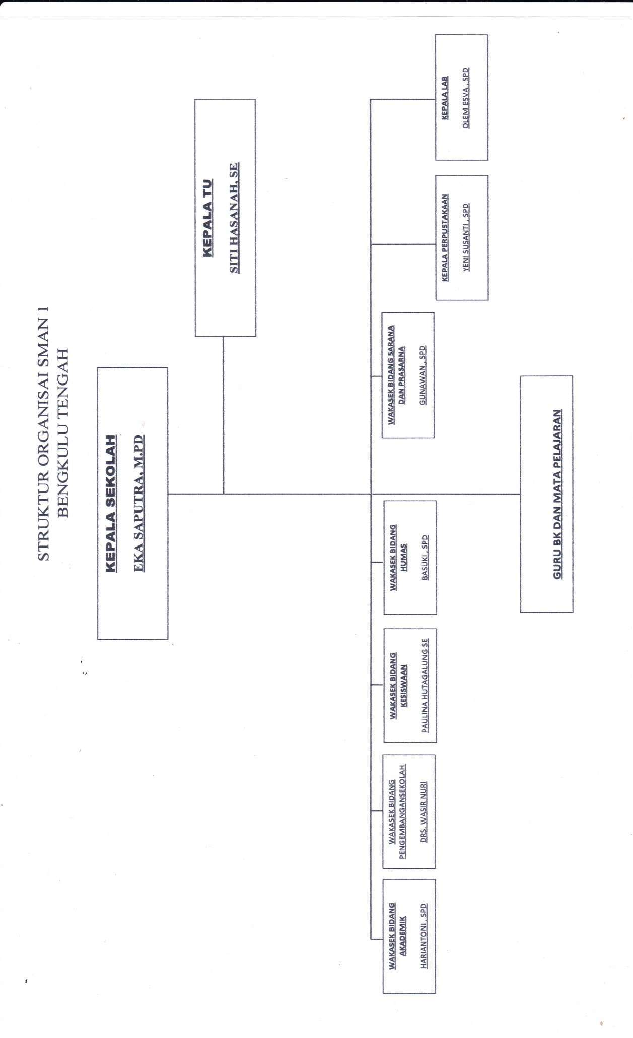
WAWANCARA

- Bagaimana sistem keamanan data di SMAN 1 BENGKULU TENGAH saat ini?
Jawab: Keamanan untuk sekolah saat ini belum ada
- Apakah komputer yang terdapat disekolah SMAN 1 BENGKULU TENGAH sudah terkoneksi satu sama lain dalam jaringan?
Jawab: ya, disekolah ini sudah ada lab jaringannya
- Permasalahan apa saja yang sering terjadi selama ini dalam keamanan data khususnya file?
Jawab: permasalahan yang sering kami alami adalah seringnya data untuk berbagi berbagi sesama guru
- Apakah anda setuju jika dilakukan pengembangan terhadap sistem keamanan data khususnya file?
Jawab: ya, sangat setuju sekali karena itu akan sangat membantu sekolah ini dalam melakukan pengiriman data antar sesama guru

